深 圳 大 学 实 验 报 告

课程名称： 软件工程

实验项目名称： TAPD需求、迭代及故事墙

学院： 数学与统计学院

专业： 信息与计算科学（数学与计算机实验班）

指导教师： 朱安民

报告人： 王曦 学号： 2021192010 班级： 数计

实验时间： 2023年12月6-13日

实验报告提交时间： 2023年12月10日

教务处制
实验目的与要求：
（1）了解敏捷开发的需求
（2）了解软件迭代的概念
（3）了解如何规划迭代
（4）了解故事墙

方法、步骤：
方法。
步骤如下：

（1）自拟一个Android、iOS、小程序等项目，结合程序要求完成相关内容。（本项目只需要完成需求，规划，测试用例方面的撰写，不要求软件实现。感兴趣的同学，或者想做的同学，可以尝试去实现一下。）
（2）在TAPD中创建项目，规划项目组成员；
（3）结合自拟项目，至少撰写15条需求内容；
（4）假想项目开发时间为1个月，以一个星期为一个迭代周期，创建4次迭代。并将创建的需求内容规划到迭代中。
（5）以小组为单位，召开2次站立会议，假想更新项目各个需求的进度。
（6）站立会议后，调整了需求进度以后，通过故事墙来显示各个需求的状态。要求提交2次故事墙查看结果。

本实验要求提交实验报告，以及站立会议讨论照片。站立会议怎么做，大家可以在网上搜索一下。很简单。

腾讯TAPD官网www.tapd.cn

实验过程及内容：
1. 系统注册
打开腾讯TAPD官网www.tapd.cn，根据系统提示，注册系统。

图 1.1 ：TRAP 官网
选择标准版，点击免费试用。
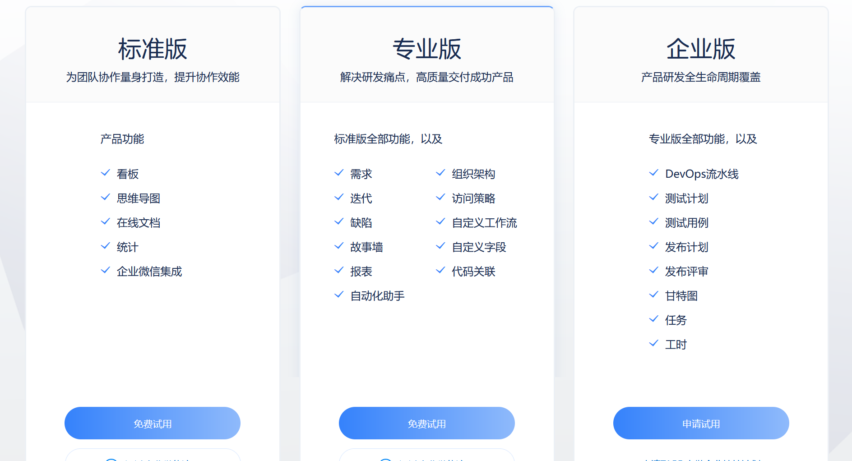
图 1.2 ：点击标准版下的“免费试用”
填入相关信息，点击注册。
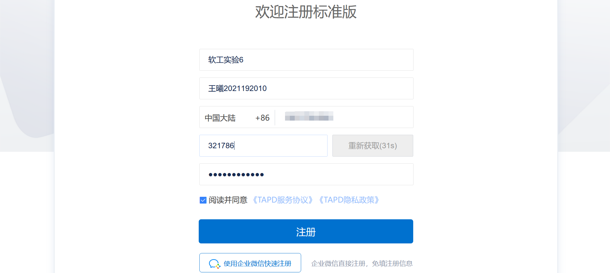
图 1.3 ：点击注册

2. 创建项目
在TAPD中，同学们可以根据需要，创建不同类型的项目。也可以根据需要，创建多个项目。
使用注册的用户信息进入系统，可以通过以下两种方式创建项目：
（1）打开左侧菜单栏，选择创建项目，选择合适的项目模板，填写相关信息完成创建。
（2）在【我的项目】页面，点击【添加按钮】完成创建。
此处以方法（2）为例。
在我的项目页面，点击加号。
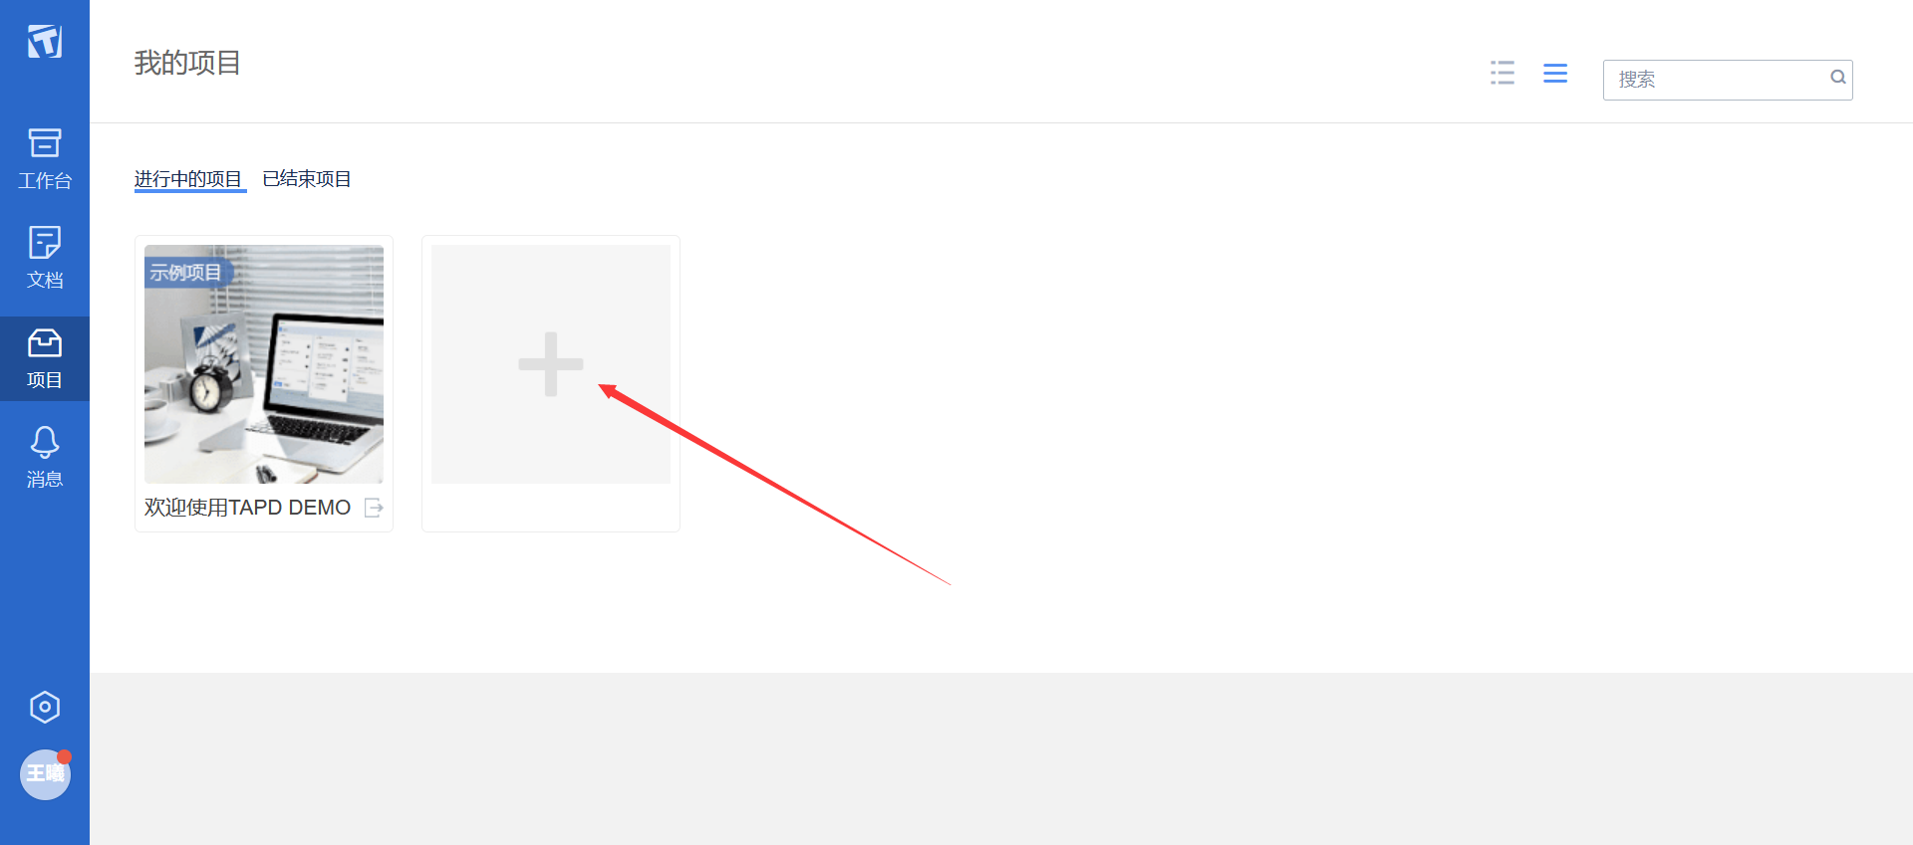
图 2.1 ：点击加号
填入相关信息后点击创建。
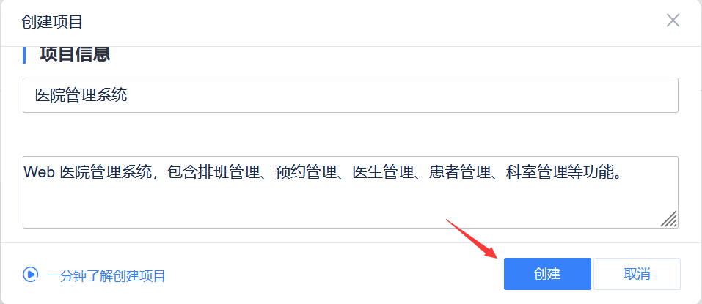
图 2.2 ：点击创建
得到该项目的看板。
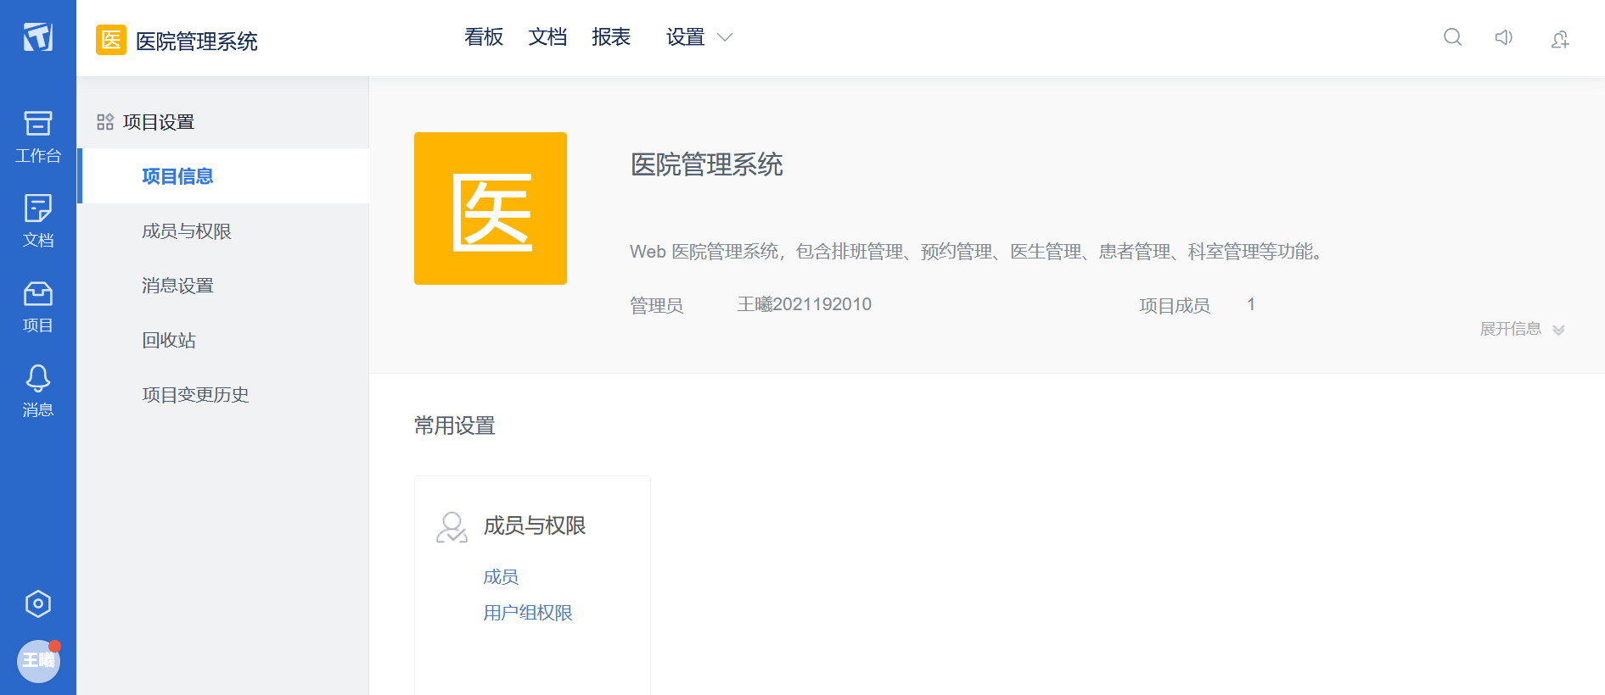
图 2.3 ：项目看板

3. 项目管理配置
点击 设置/设置 进入项目设置，可在此修改项目信息，如项目名、项目描述、项目标识和项目状态。
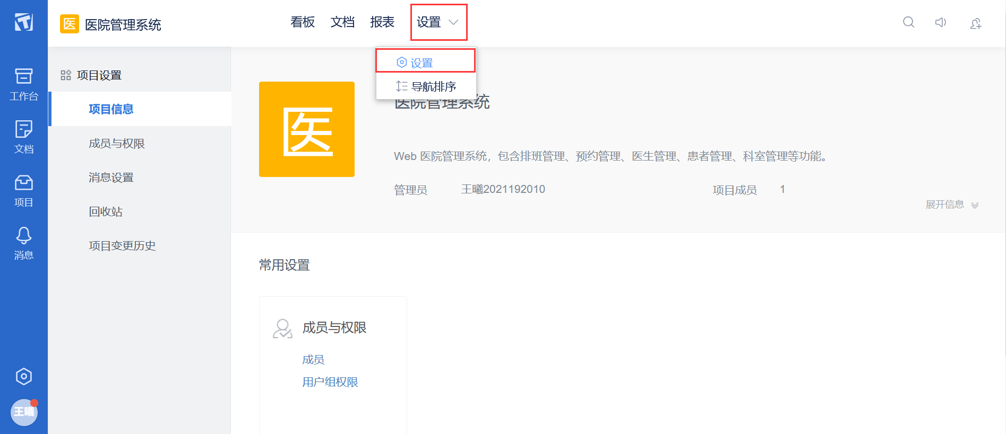
图 3.1 ：点击 设置/设置
3.1 修改项目标识
点击项目标识。
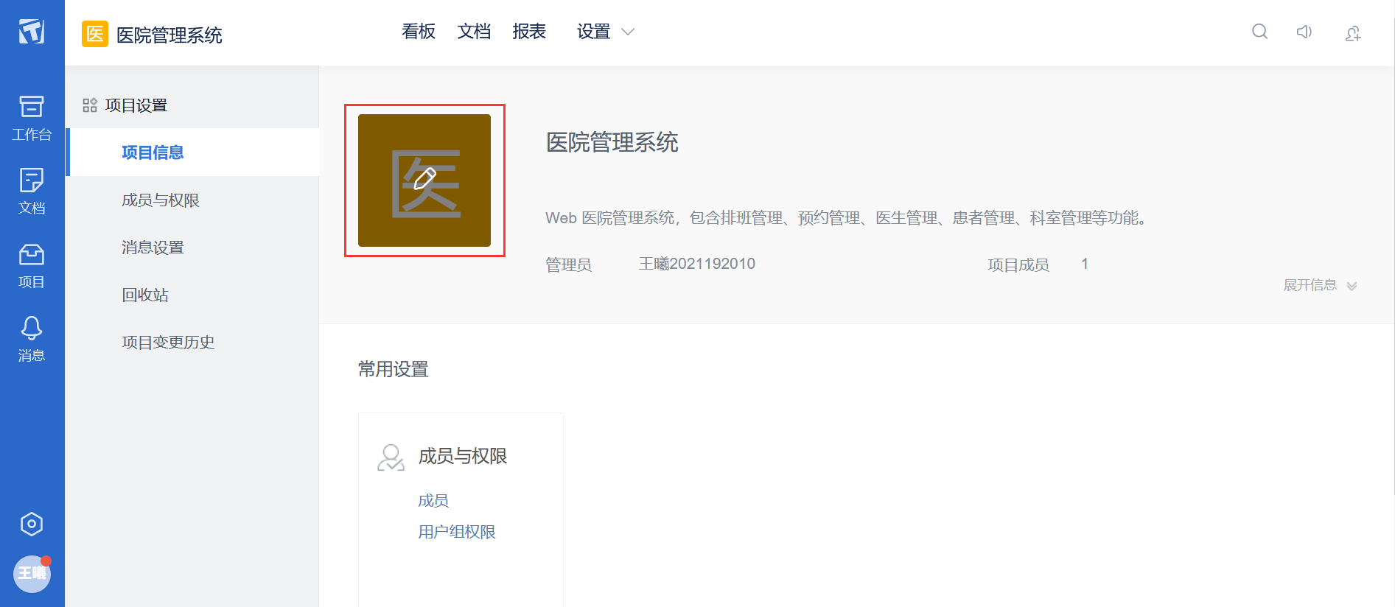
图 3.2 ：点击项目标识
上传本地图片后点击确定。
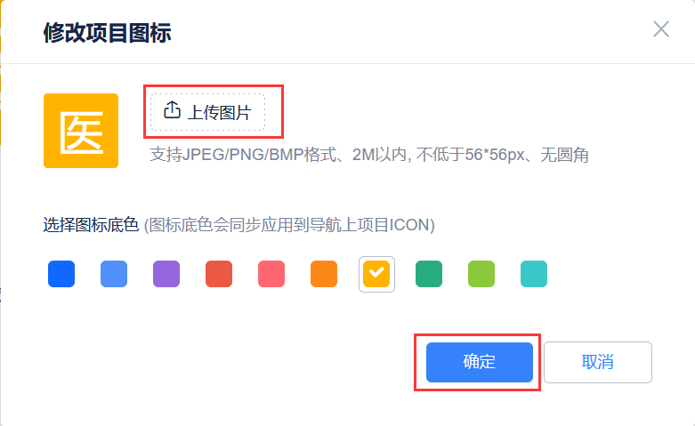
图 3.3 ：上传本地图片后点击确定
项目标识已更新。
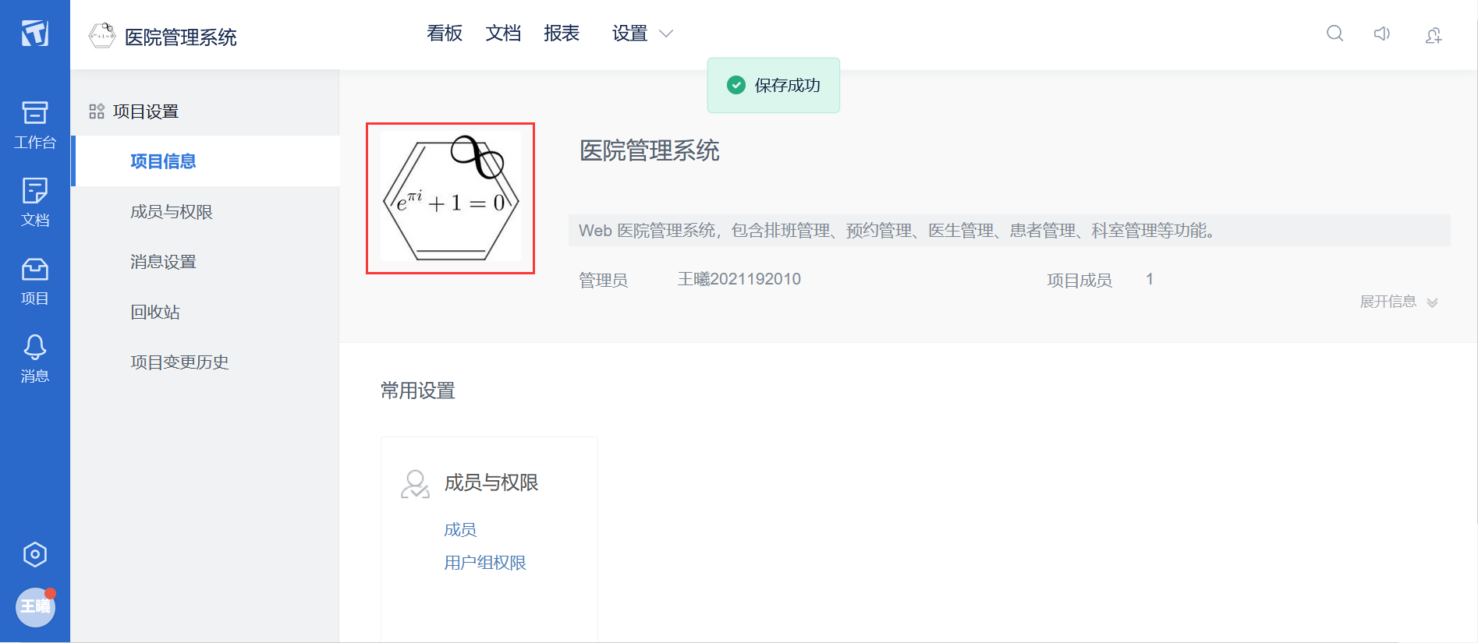
图 3.4 ：项目标识已更新

3.2 修改项目状态
项目结束后，点击“结束项目”即可将项目状态设为结束。
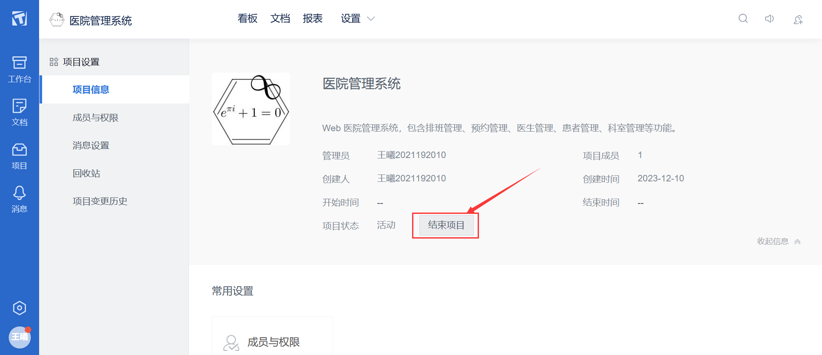
图 3.5 ：结束项目

4. 定制项目应用
轻量协作可使用看板、任务、报表、文档的应用组合。
敏捷研发可使用看板、需求、迭代、缺陷、报表、文档、测试计划、测试用例等应用组合。
4.1 切换到专业版
此部分功能需要专业版。
类似于注册标准版的步骤，注册专业版。
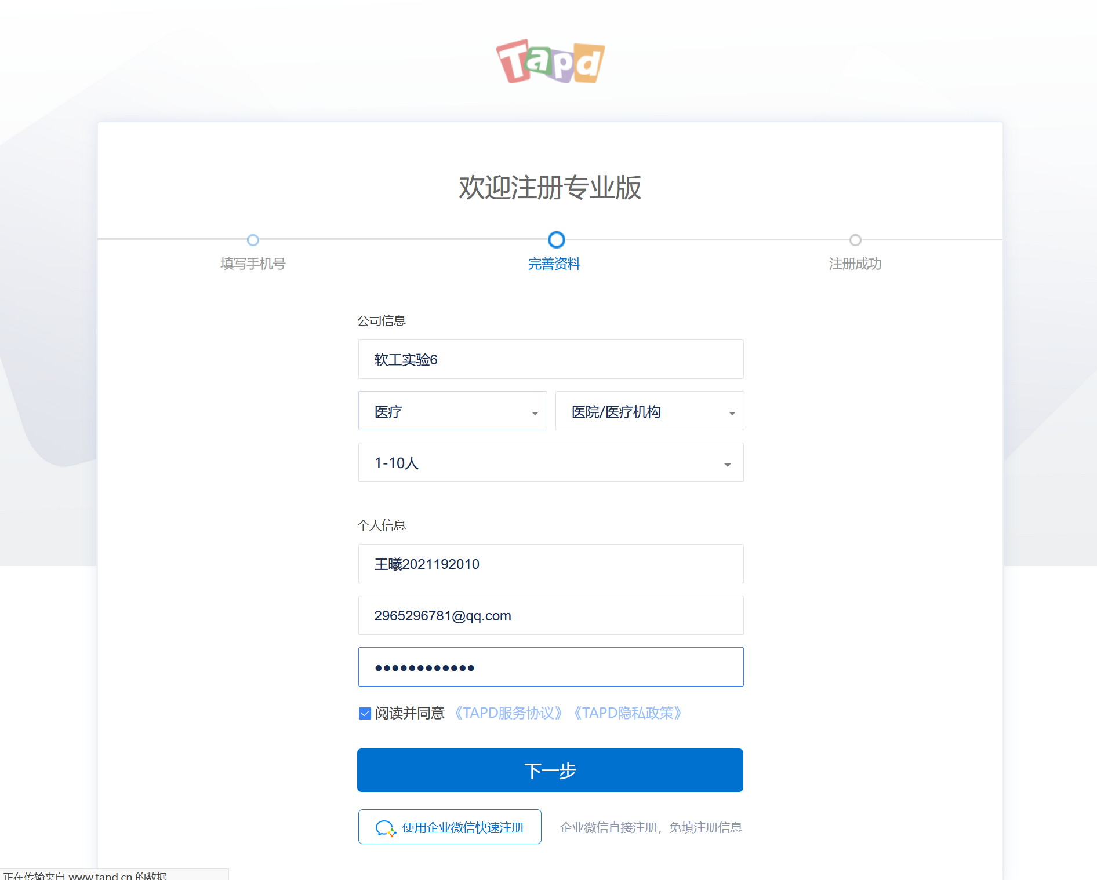
图 4.1 ：注册专业版
注册后仿照 2. 创建项目 中的步骤创建项目，并仿照 3. 项目管理配置 中的步骤修改项目信息。
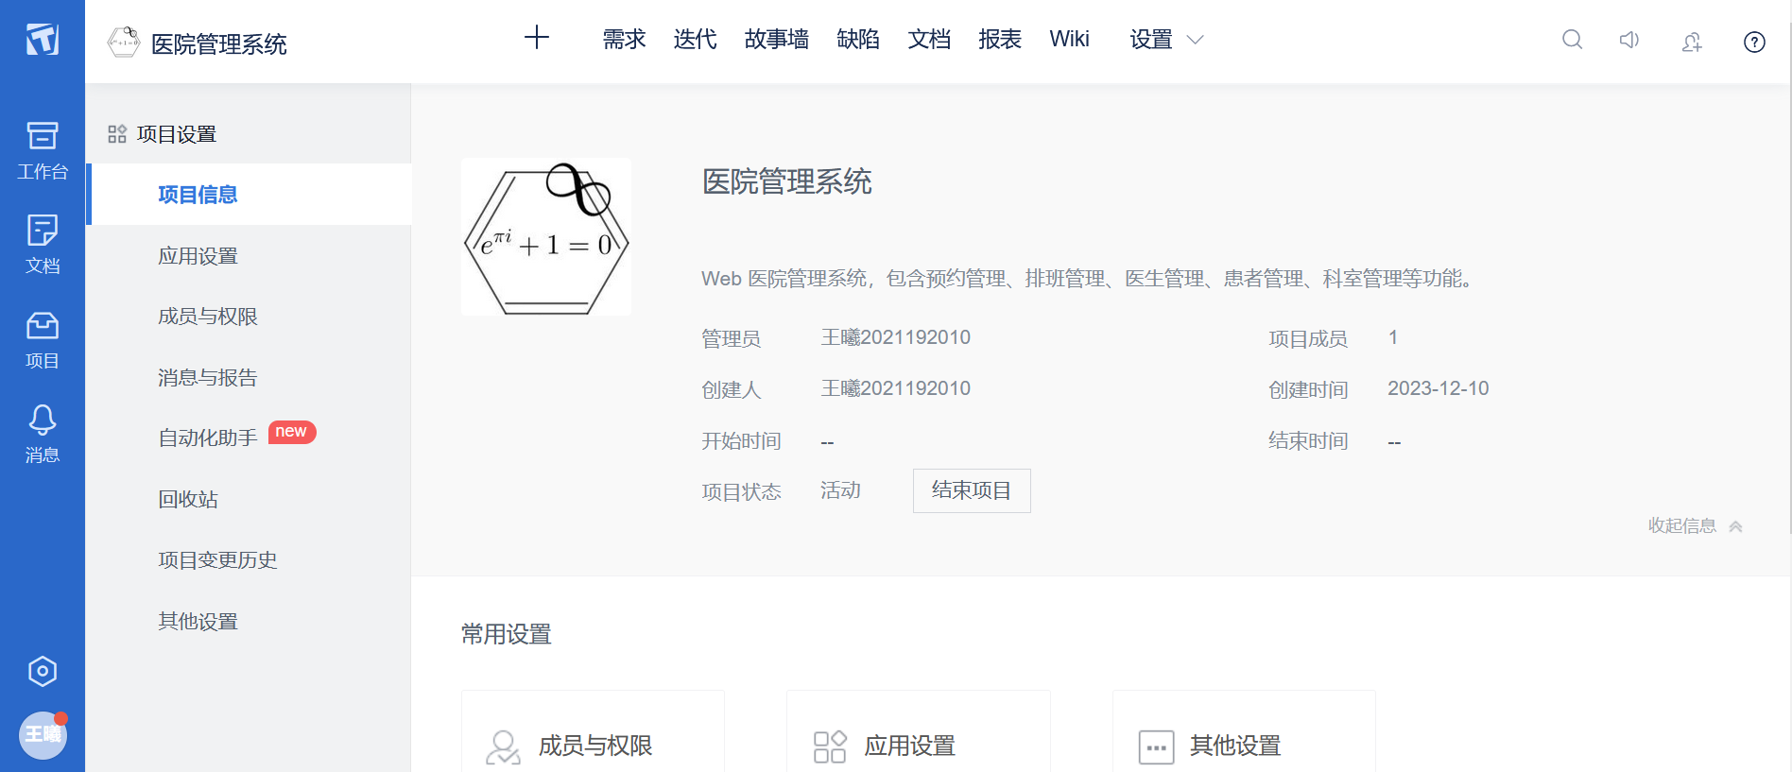
图 4.2 ：在专业版中创建项目
4.2 开启或关闭应用
在 设置/应用设置 中可开启或关闭应用，还可调整应用间的顺序。
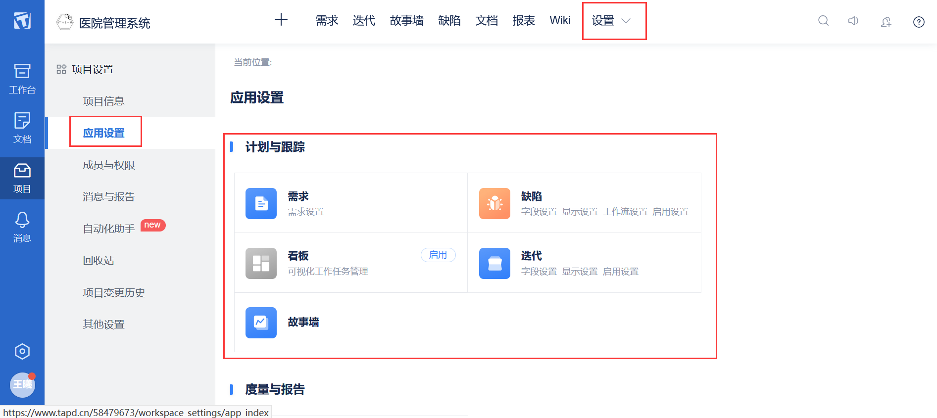
图 4.3 ：应用设置
以开启看板为例，点击“启用”按钮。
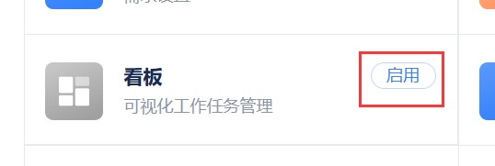
图 4.4 ：启动看板
看板被点亮，上方出现提示信息。
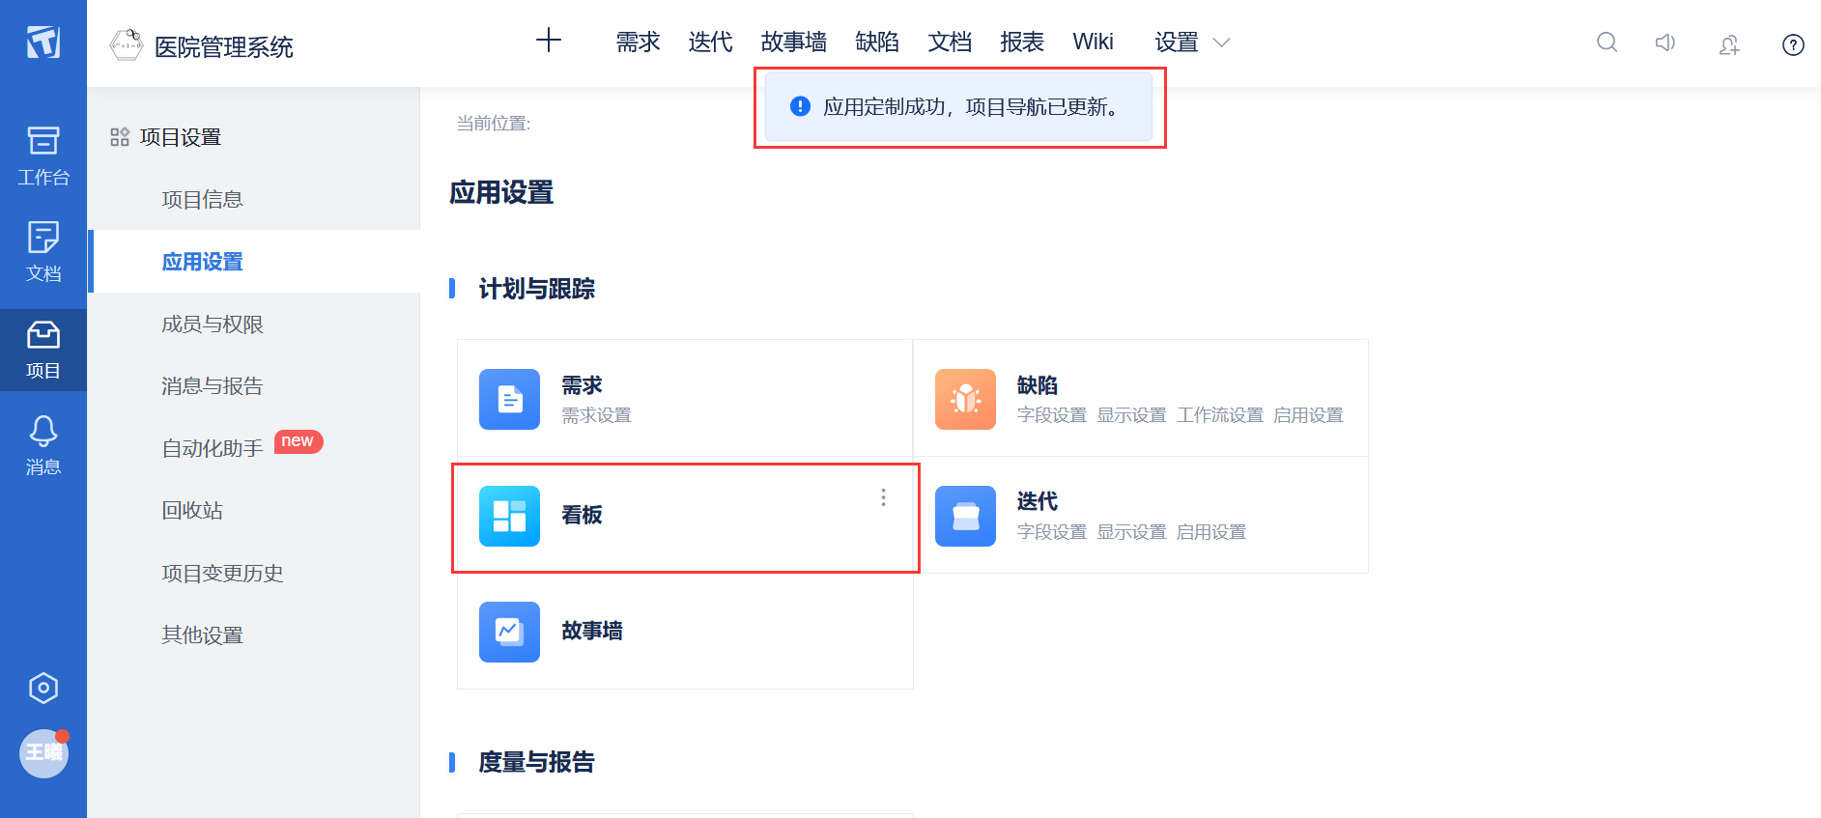
图 4.5 ：看板启用成功
以关闭 Wiki 为例，点击“关闭”按钮。
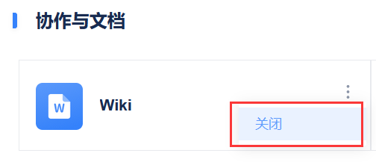
图 4.6 ：关闭 Wiki
Wiki 被熄灭，上方出现提示信息，导航栏中的 Wiki 消失。
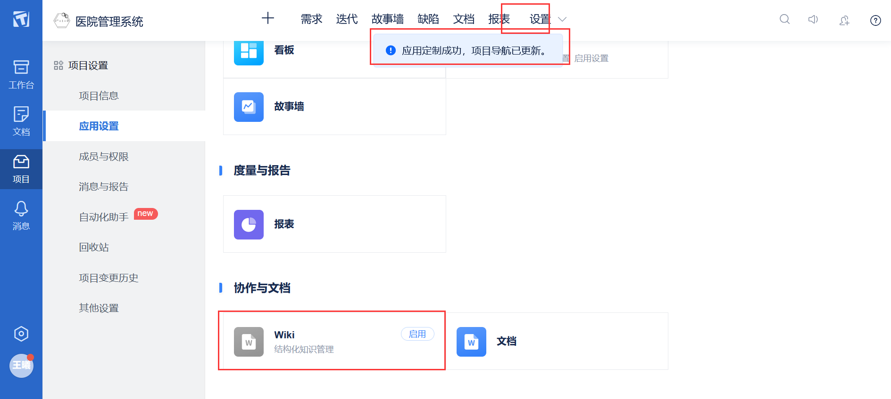
图 4.7 ：Wiki 关闭成功
4.3 需求设置
在应用设置中点击“需求”下的“需求设置”进入需求设置页面。
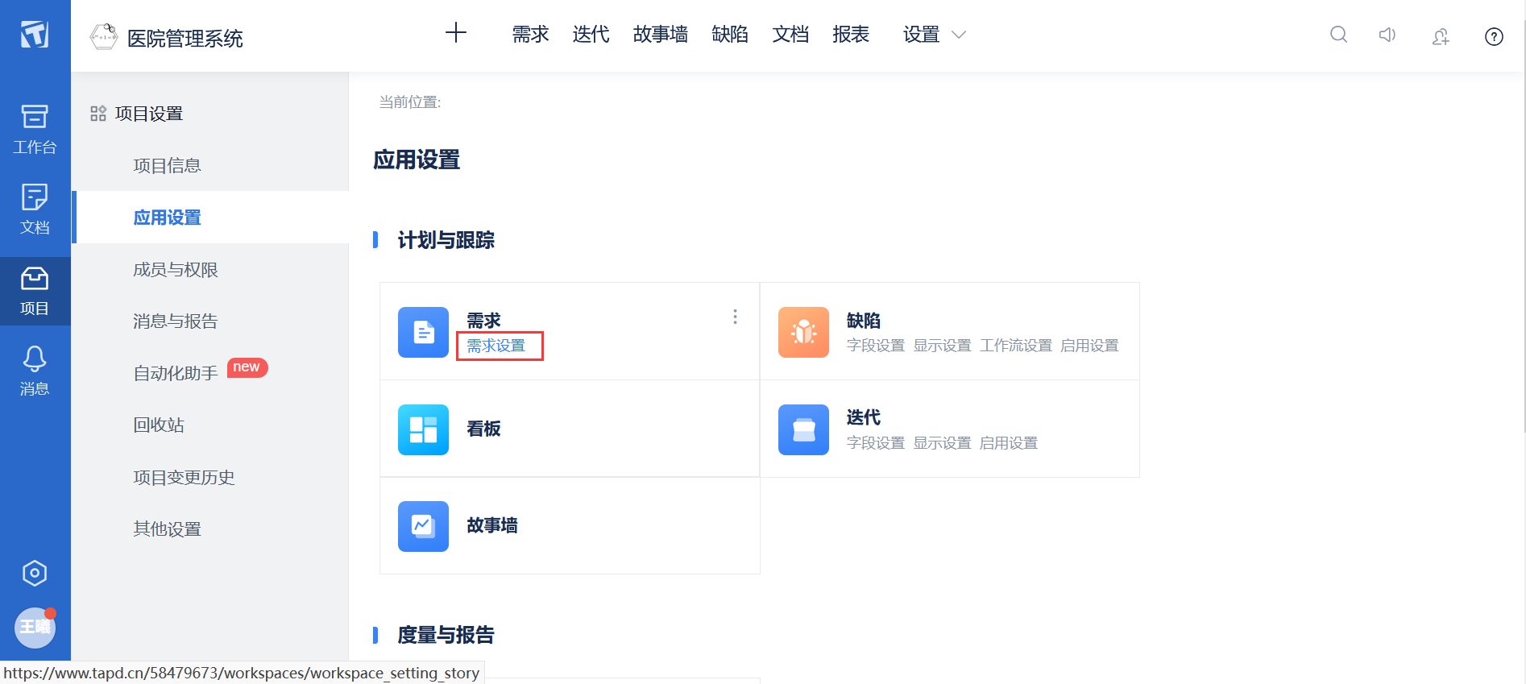
图 4.8 ：点击“需求设置”
点击“字段设置”，进入字段设置页面。
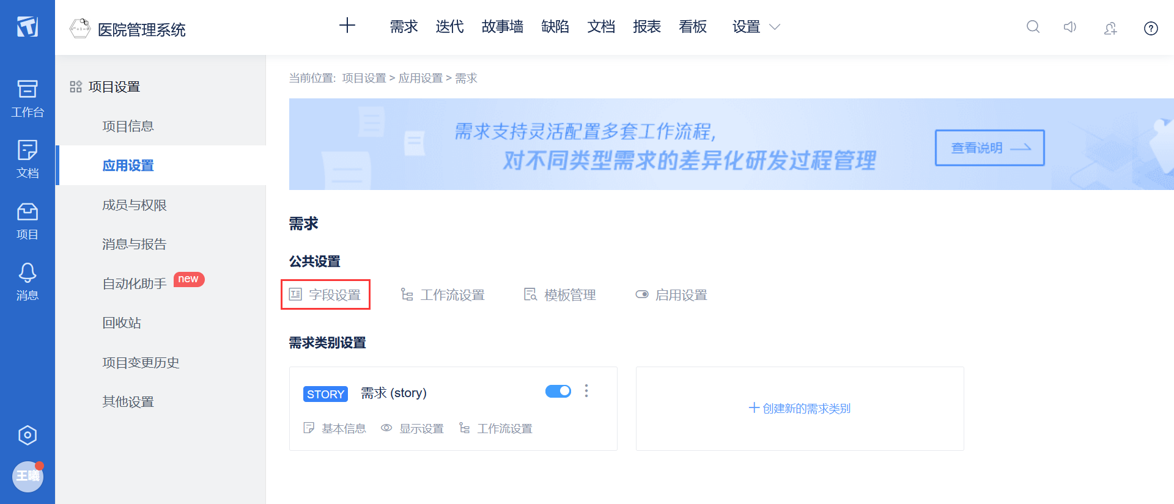
图 4.9 ：点击“字段设置”
点击“添加自定义字段”为需求添加字段。
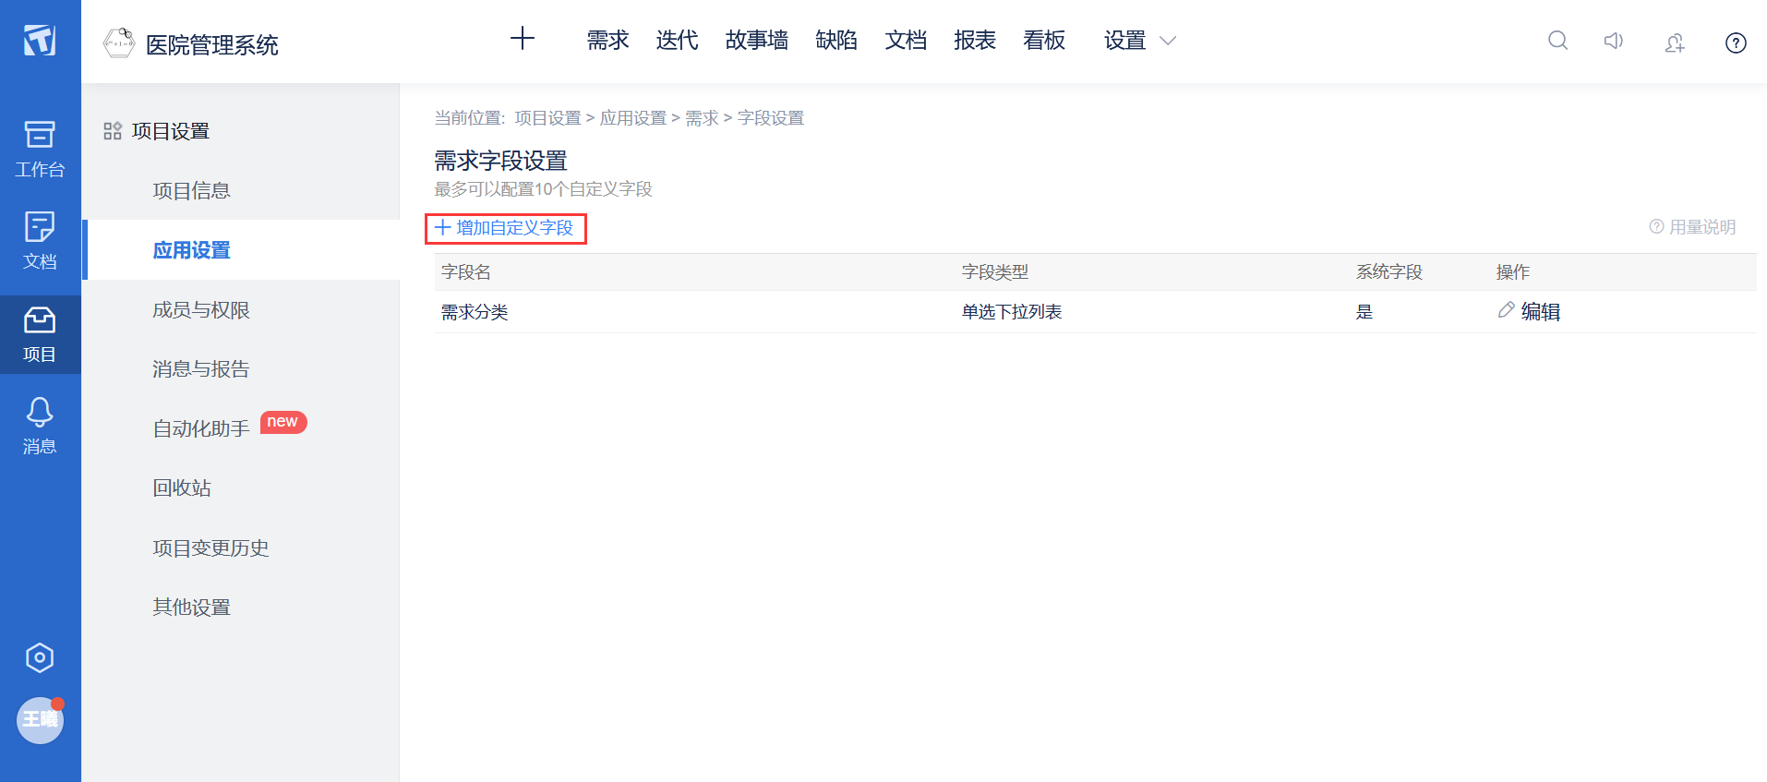
图 4.10 ：点击“添加自定义字段”
填入字段名、字段类型和字段值选项后，点击“确定”。
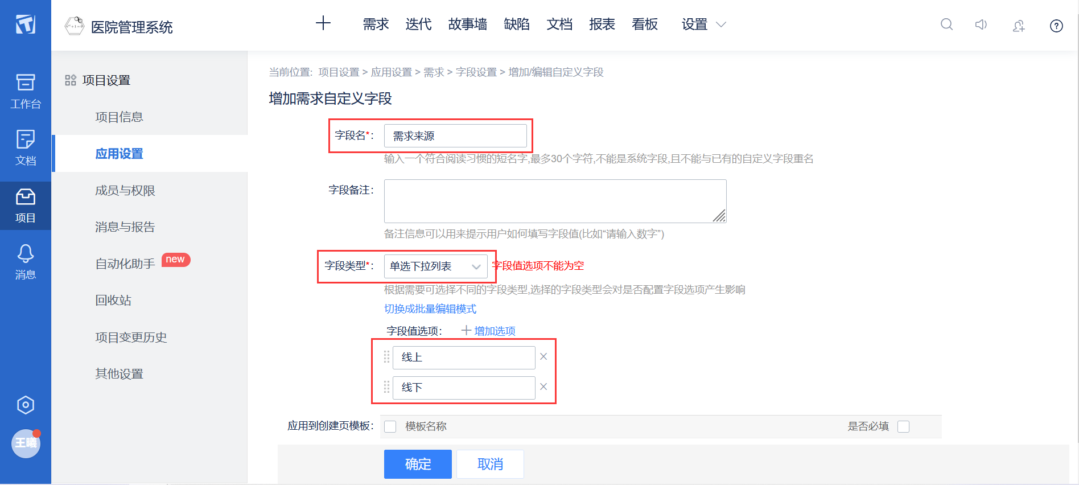
图 4.11 ：增加自定义字段
“需求来源”字段创建成功。
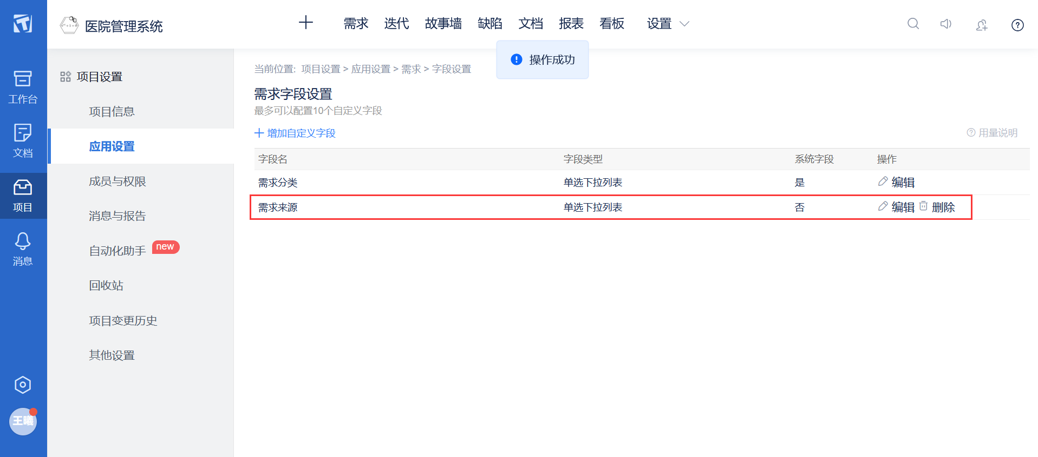
图 4.12 ：“需求来源”字段创建成功
4.4 显示设置
点击 设置/应用设置 中“缺陷”下的“显示设置”，进入显示设置页面。
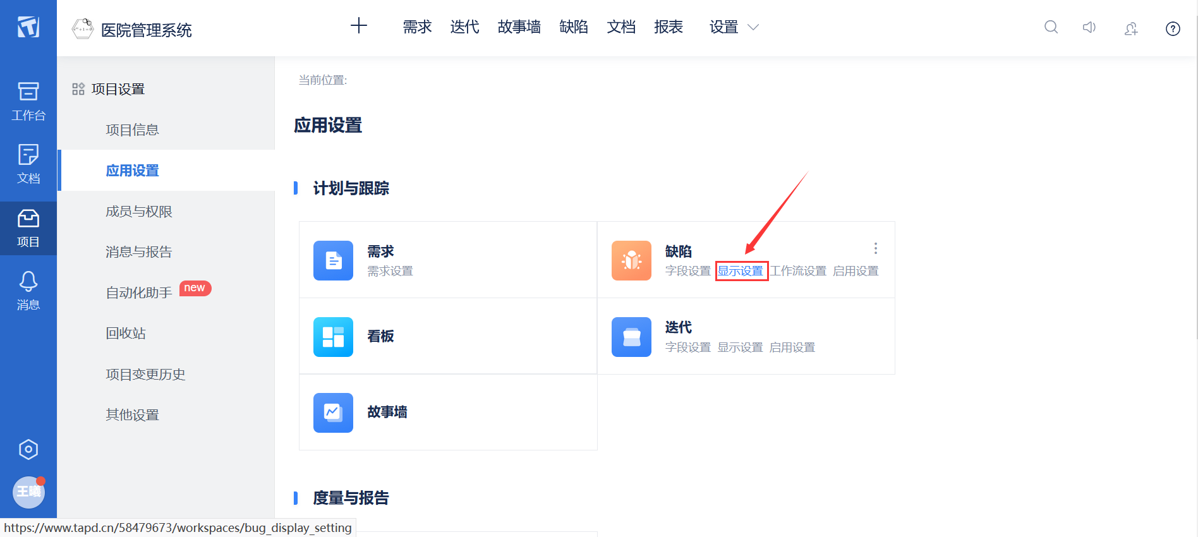
图 4.13 ：点击“显示设置”
点击“创建页面模板”。
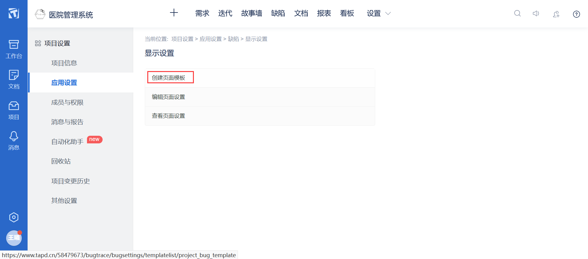
图 4.14 ：点击“创建页面模板”
填入相关信息后，点击“确定”。
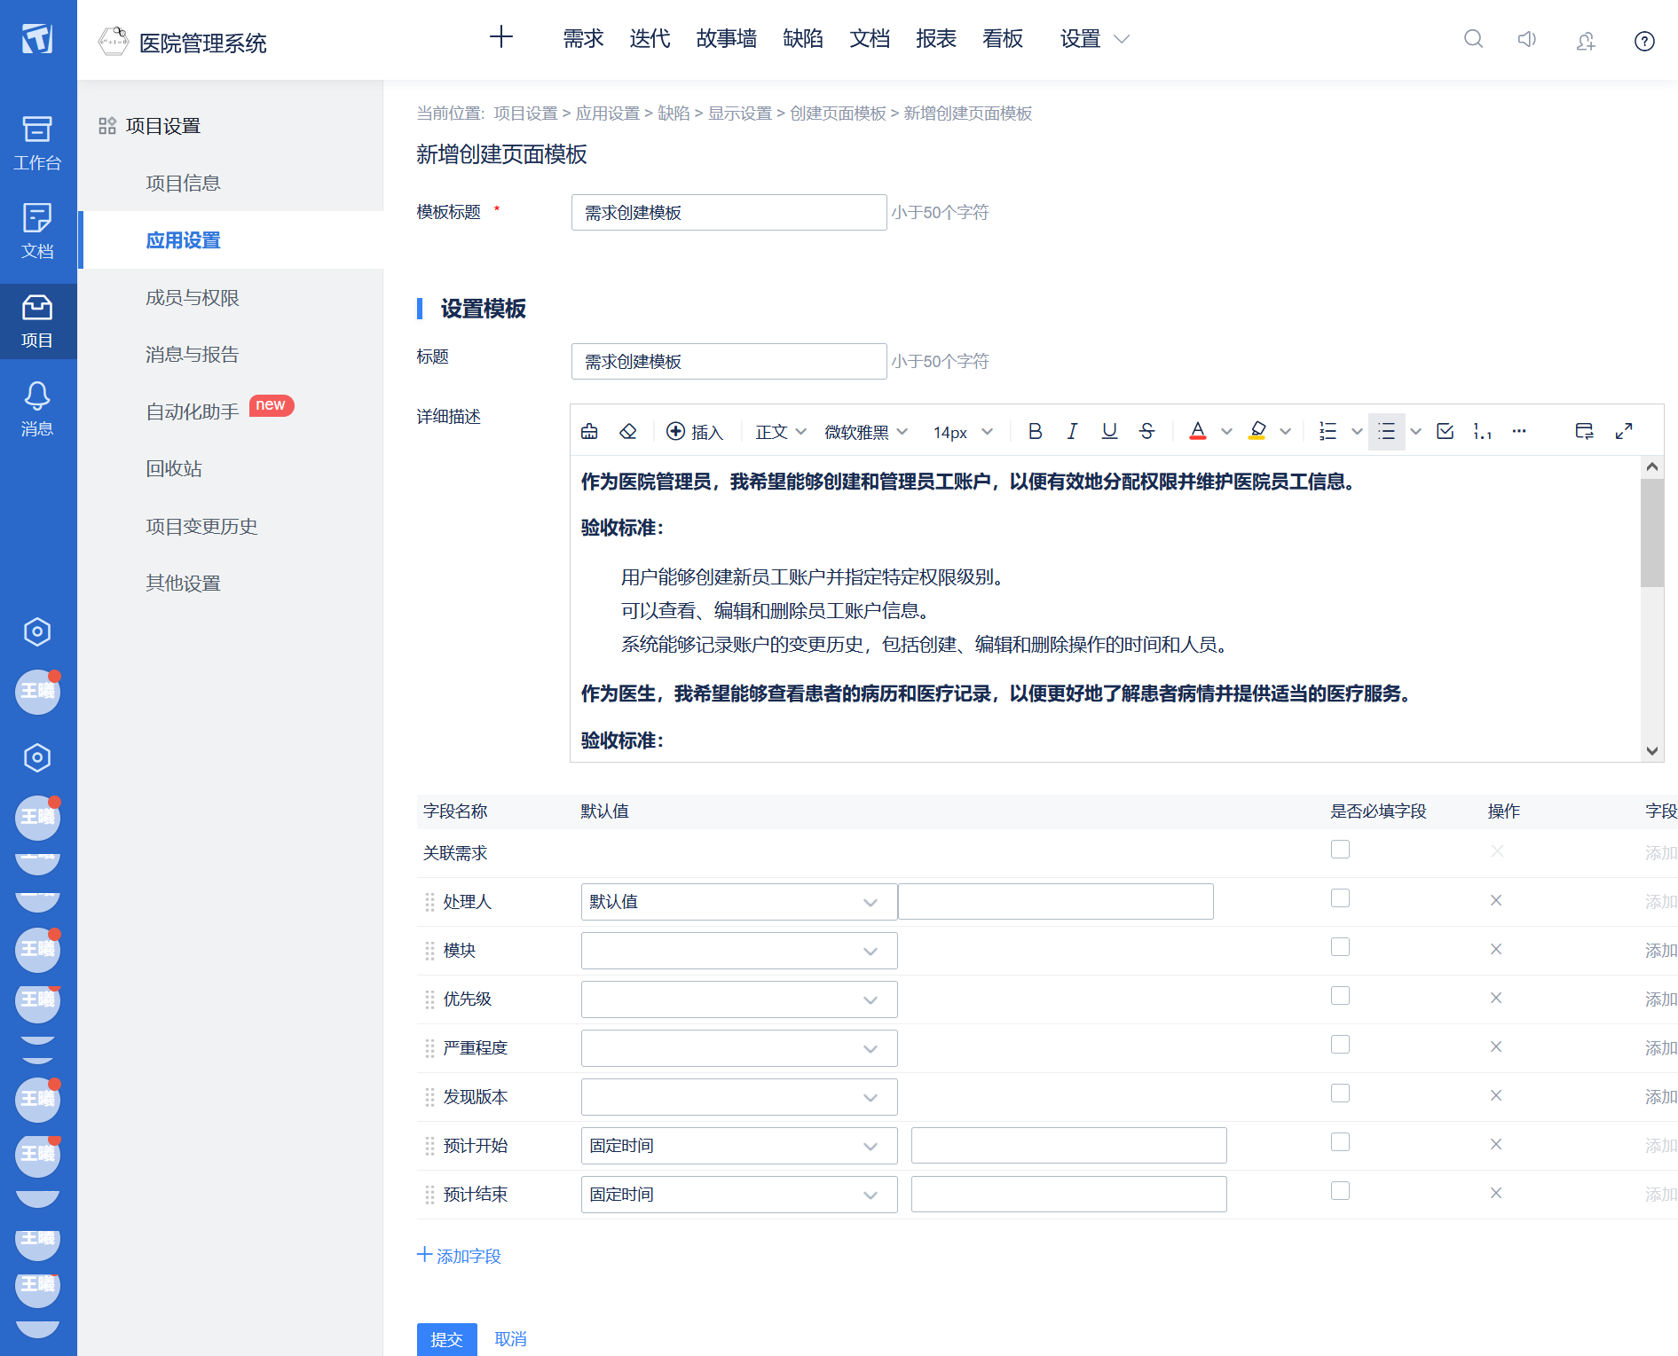
图 4.15 ：点击“确定”
“需求创建模板”创建成功。
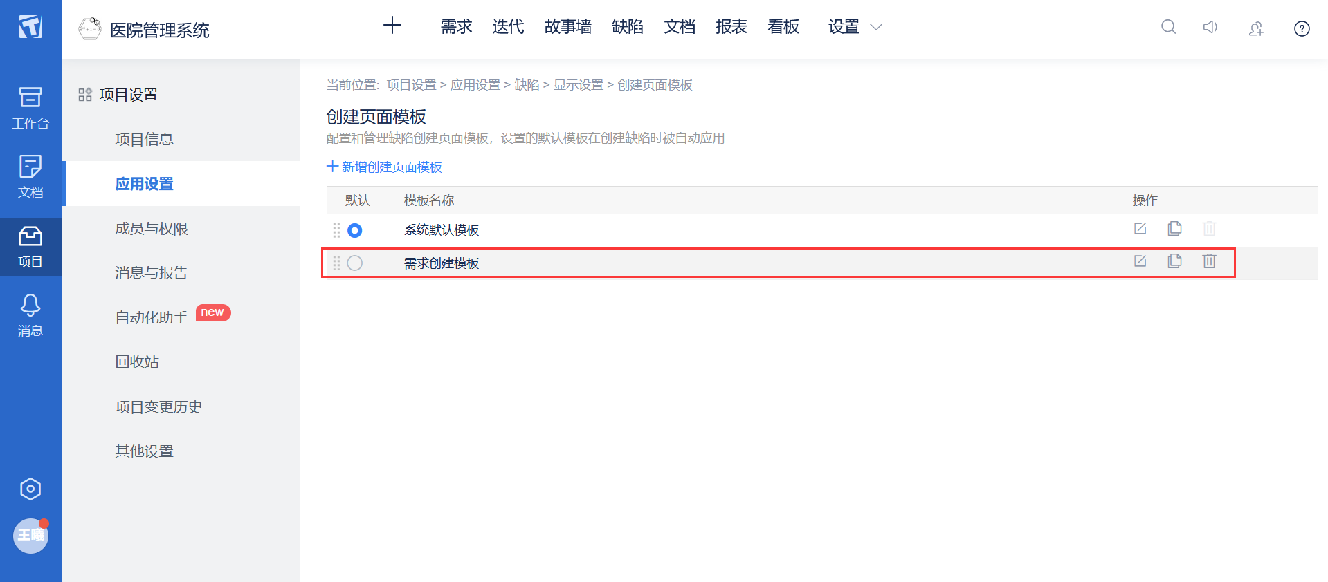
图 4.16 ：“需求创建模板”创建成功
点击“需求创建模板”可查看详情，其中的详细描述部分如下：
1. 作为医院管理员，我希望能够创建和管理员工账户，以便有效地分配权限并维护医院员工信息。
验收标准：
- 用户能够创建新员工账户并指定特定权限级别。
- 可以查看、编辑和删除员工账户信息。
- 系统能够记录账户的变更历史，包括创建、编辑和删除操作的时间和人员。
2. 作为医生，我希望能够查看患者的病历和医疗记录，以便更好地了解患者病情并提供适当的医疗服务。
验收标准：
- 医生能够通过系统访问患者的完整病历和医疗记录。
- 医生可以根据需要更新患者的医疗记录，包括添加诊断、处方和治疗计划。
- 系统应确保患者病历和医疗记录的安全性和隐私保护。
3. 作为患者，我希望能够在线预约医生或诊疗时间，以便更便捷地获取医疗服务。
验收标准：
- 患者能够通过系统浏览可用的医生或诊疗时间，并进行预约。
- 系统应发送确认预约的通知给患者，提供预约的详细信息和确认号码。
- 医院工作人员能够查看和管理患者预约信息，包括取消或重新安排预约。

5. 成员与权限管理
5.1 管理项目成员
点击 设置/成员与权限 中的“成员”进入成员管理页面。
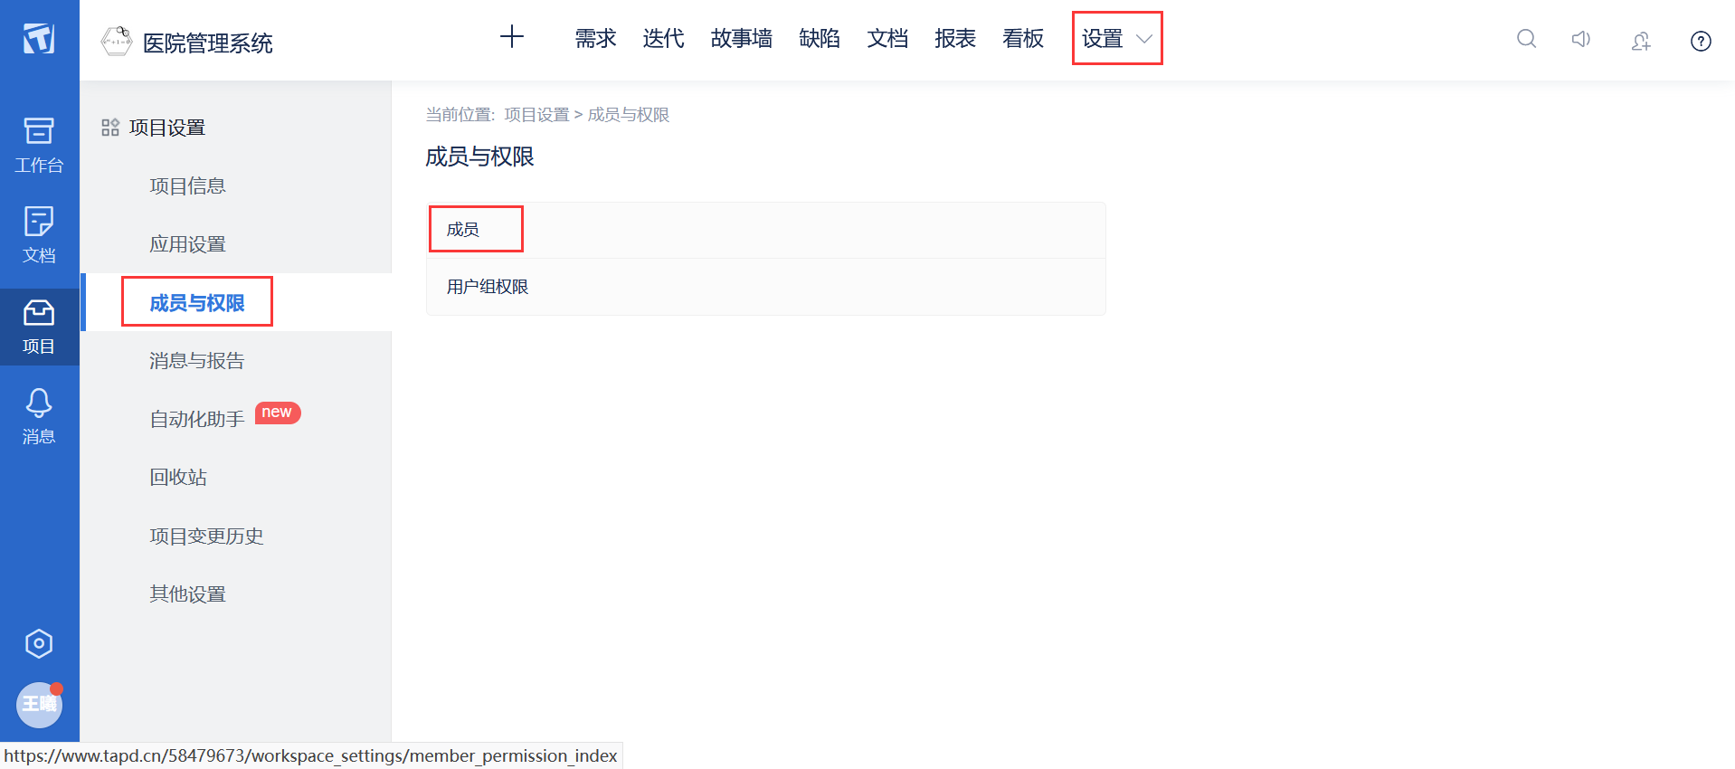
图 5.1 ：点击“成员”
点击“添加成员”为项目添加成员。
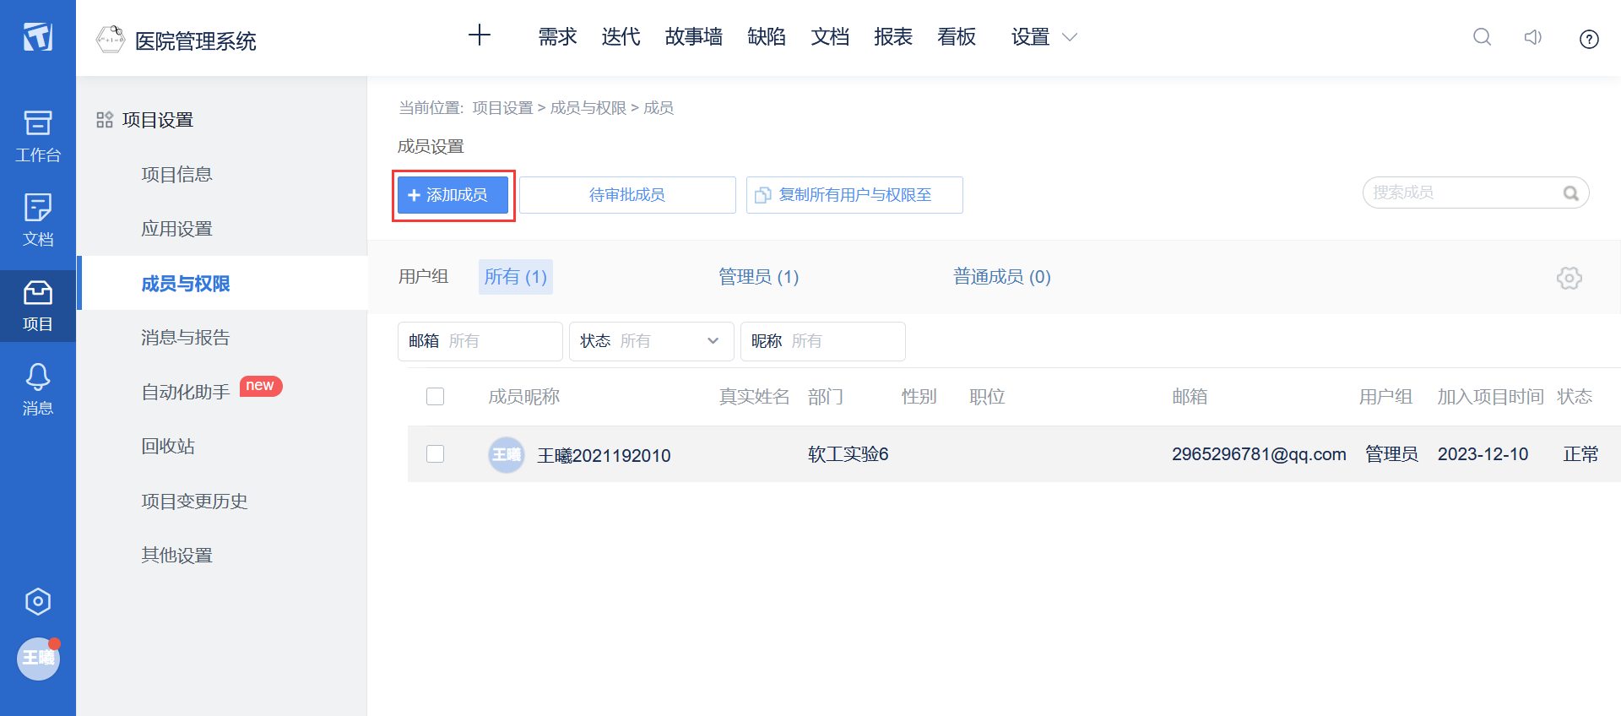
图 5.2 ：点击“添加成员”
选择“邮件邀请”，填入邮箱后选择要加入的用户组，点击“发送邮件邀请”。因该操作会真实地发送邮件，为避免打扰到他人，可填写无人使用的邮箱。
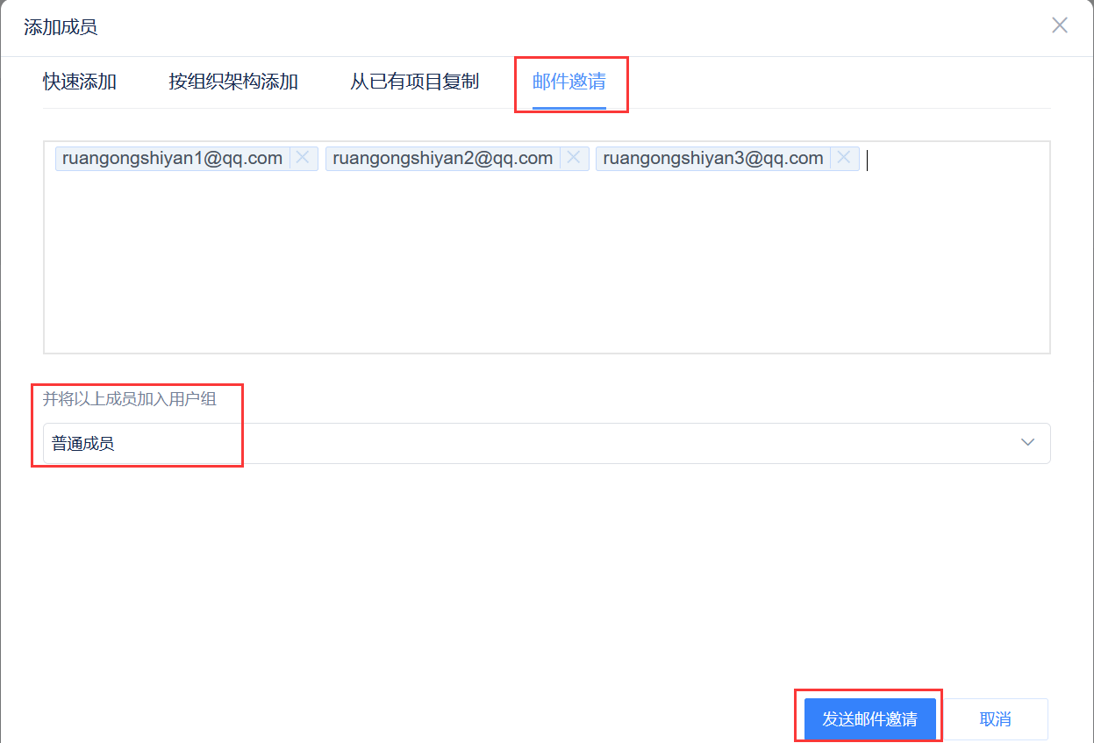
图 5.3 ：“添加成员”页面
成员添加成功。
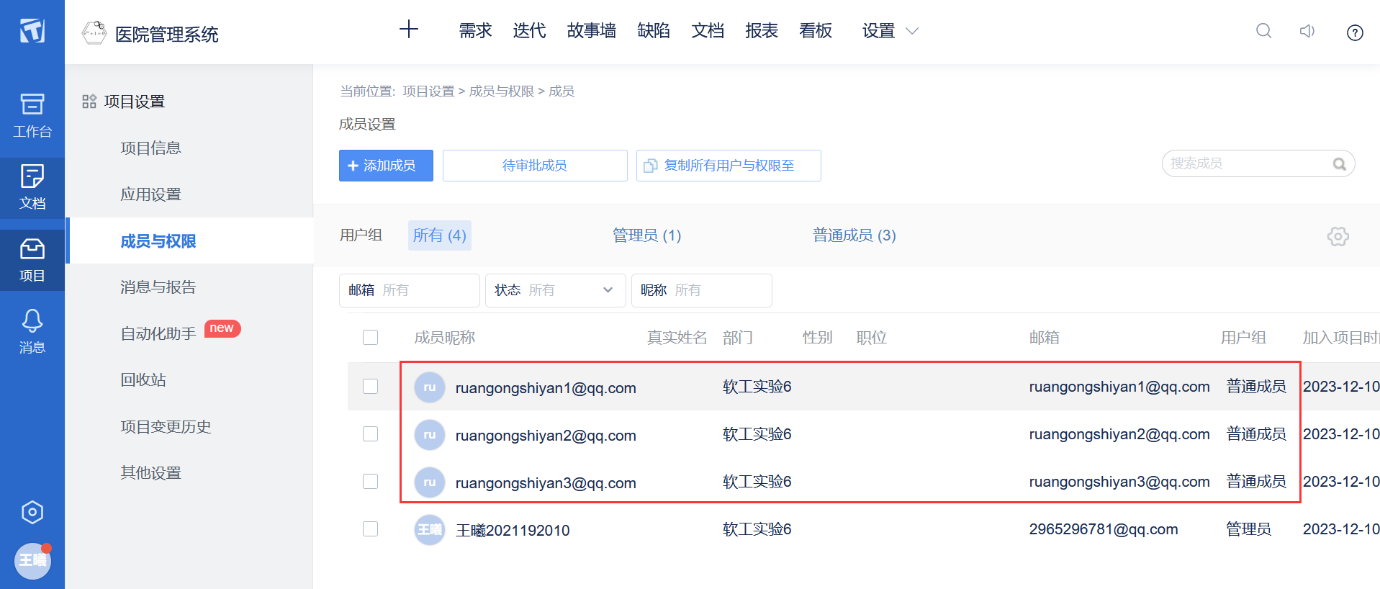
图 5.4 ：成员添加成功
点击成员前的三个点可编辑或移除该成员，此处以移除成员 3 为例，点击“移出项目”。
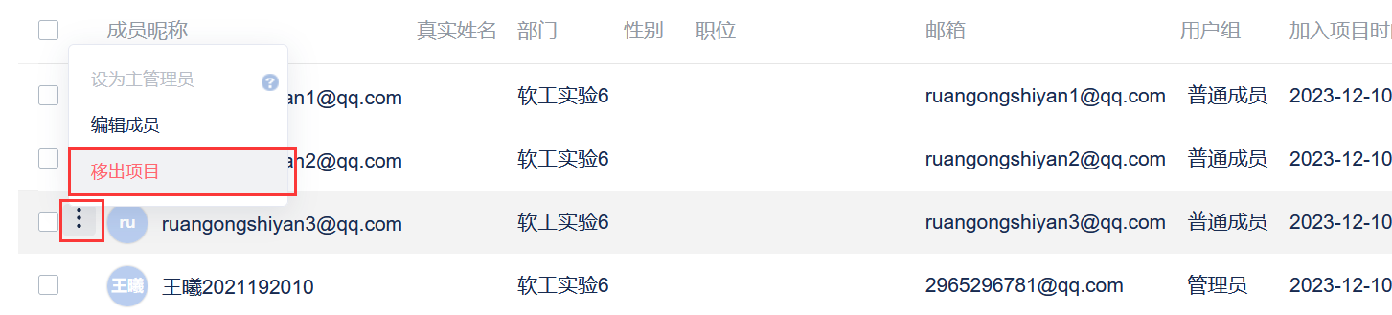
图 5.5：移除成员
成员移除成功。
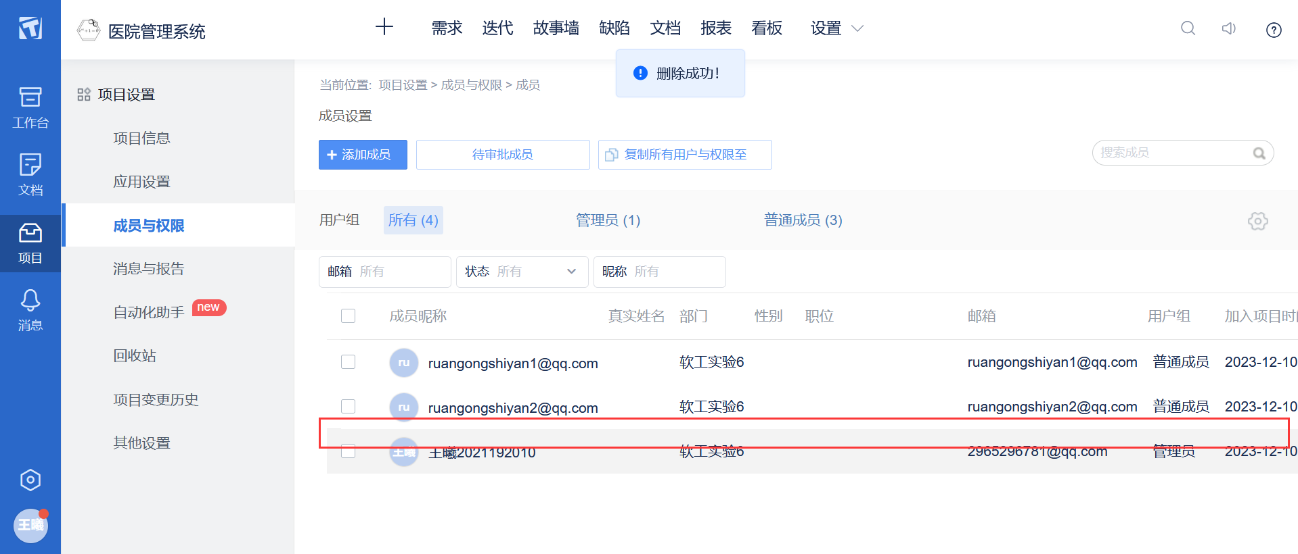图5.6 ：成员移除成功
5.2 管理项目用户组
点击 设置/成员与权限 中的“用户组权限”，进入用户组权限管理页面。
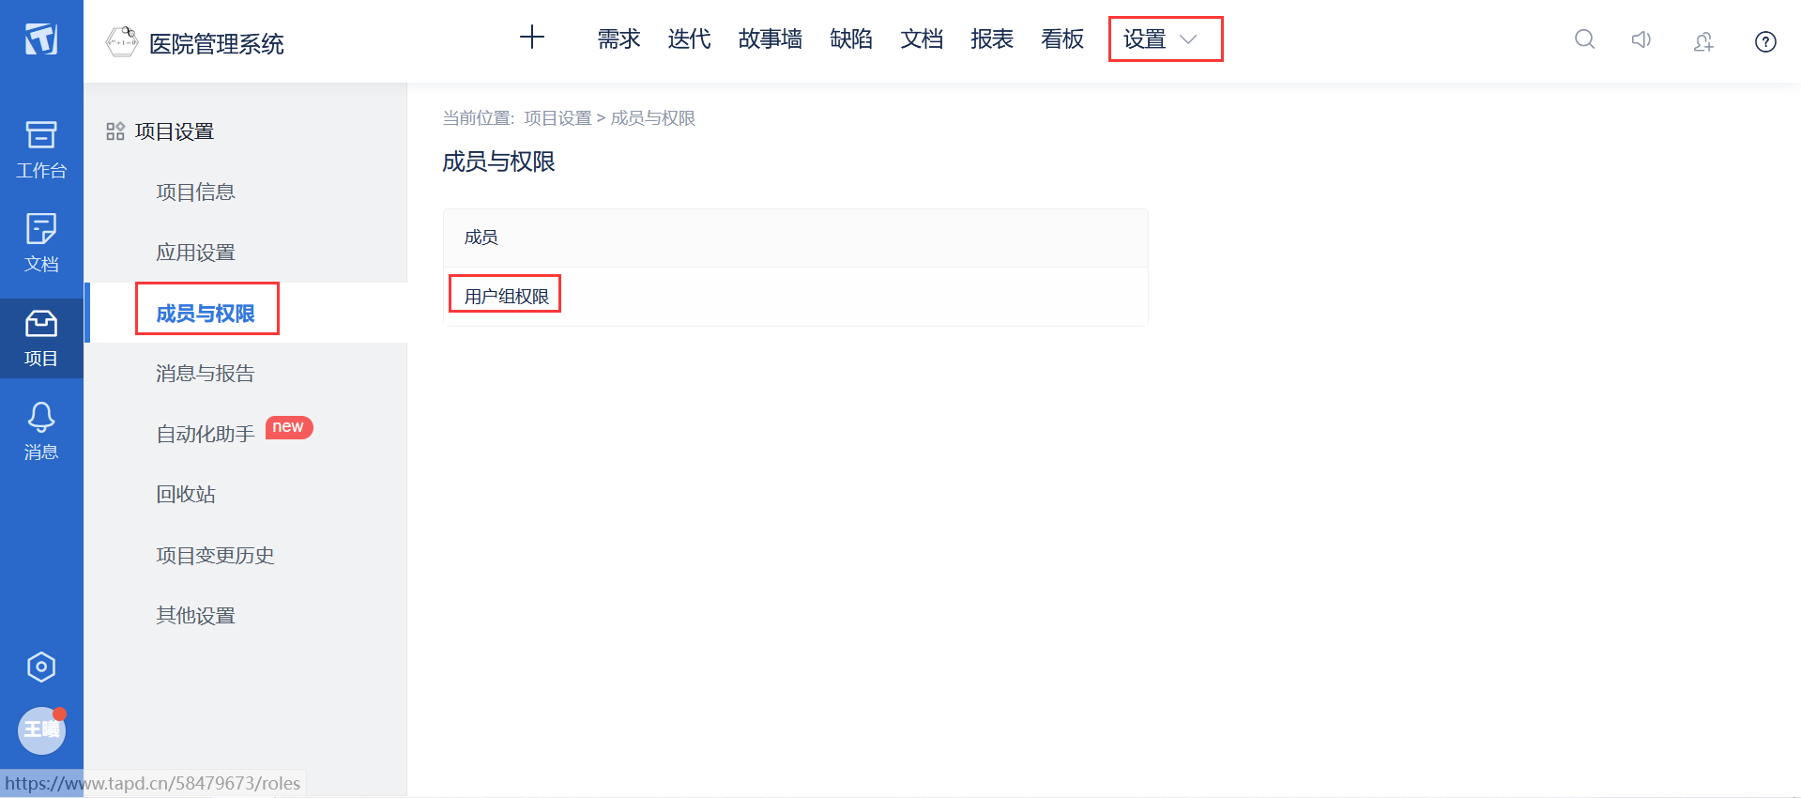
图 5.7 ：点击“用户组权限”
“管理员”用户组默认有所有权限，“普通成员”用户组只有部分权限。此处以为“普通成员”用户组赋予 看板/保存为模板 权限为例，勾选 看板/保存为模板 。
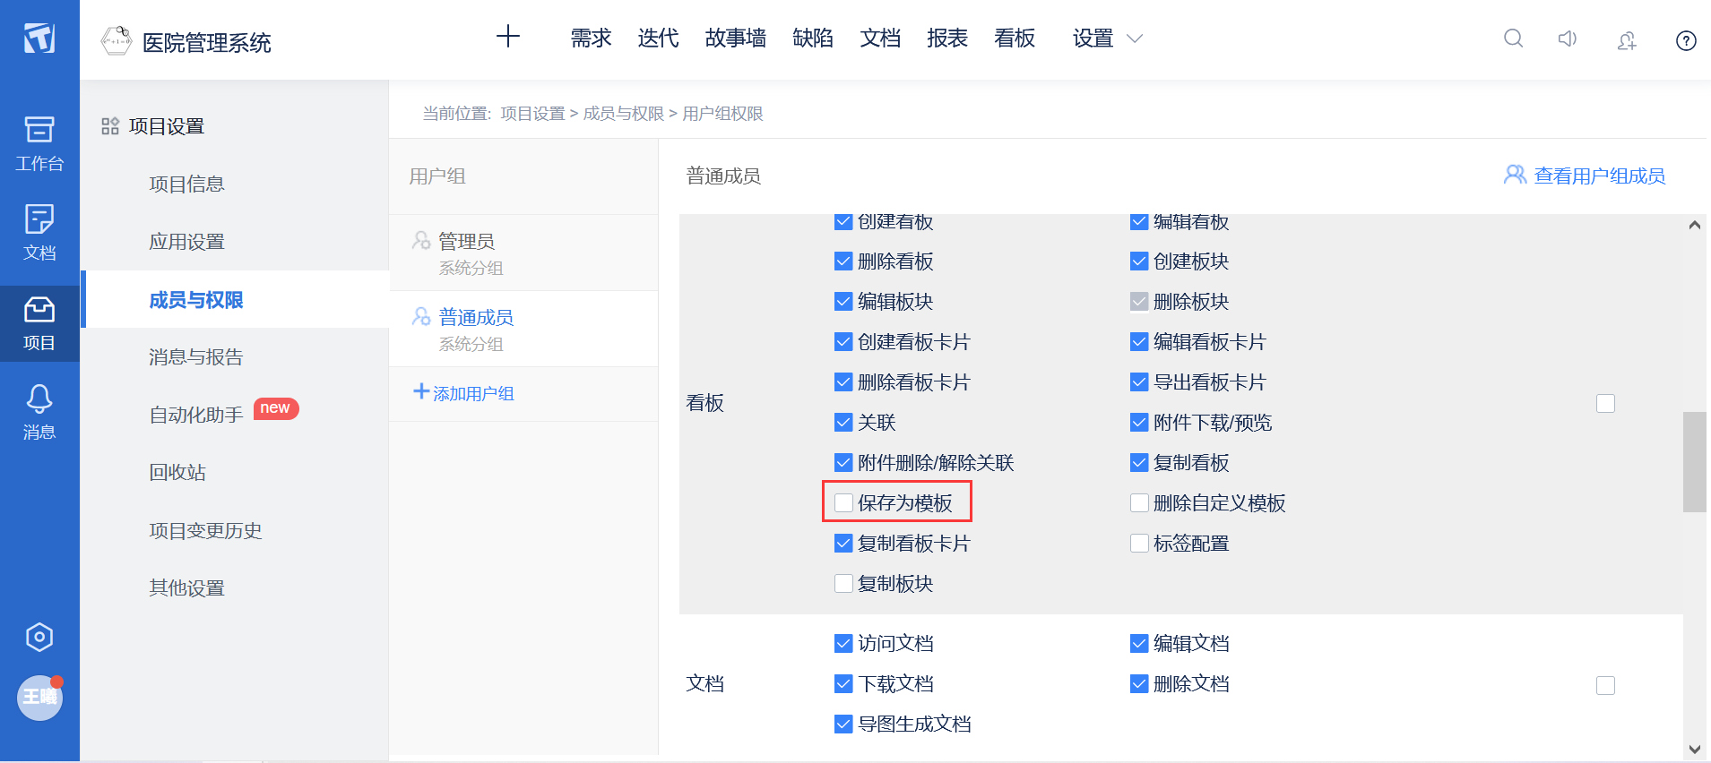
图 5.8 ：勾选 看板/保存为模板
点击“保存”即可。
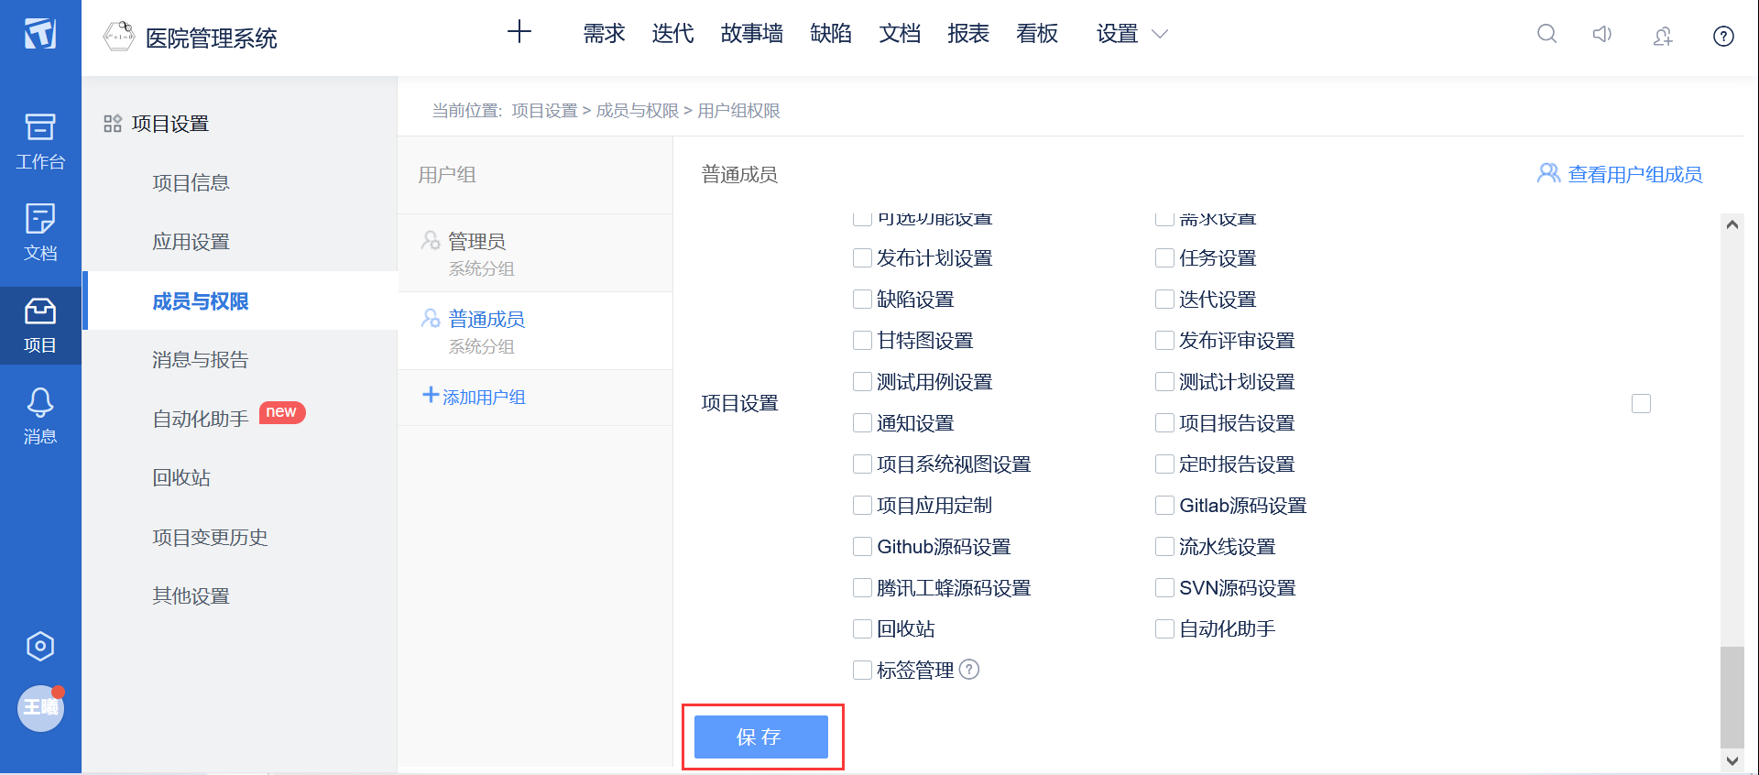
图 5.9 ：点击“保存”
还可添加自定义的用户组，点击“添加用户组”。
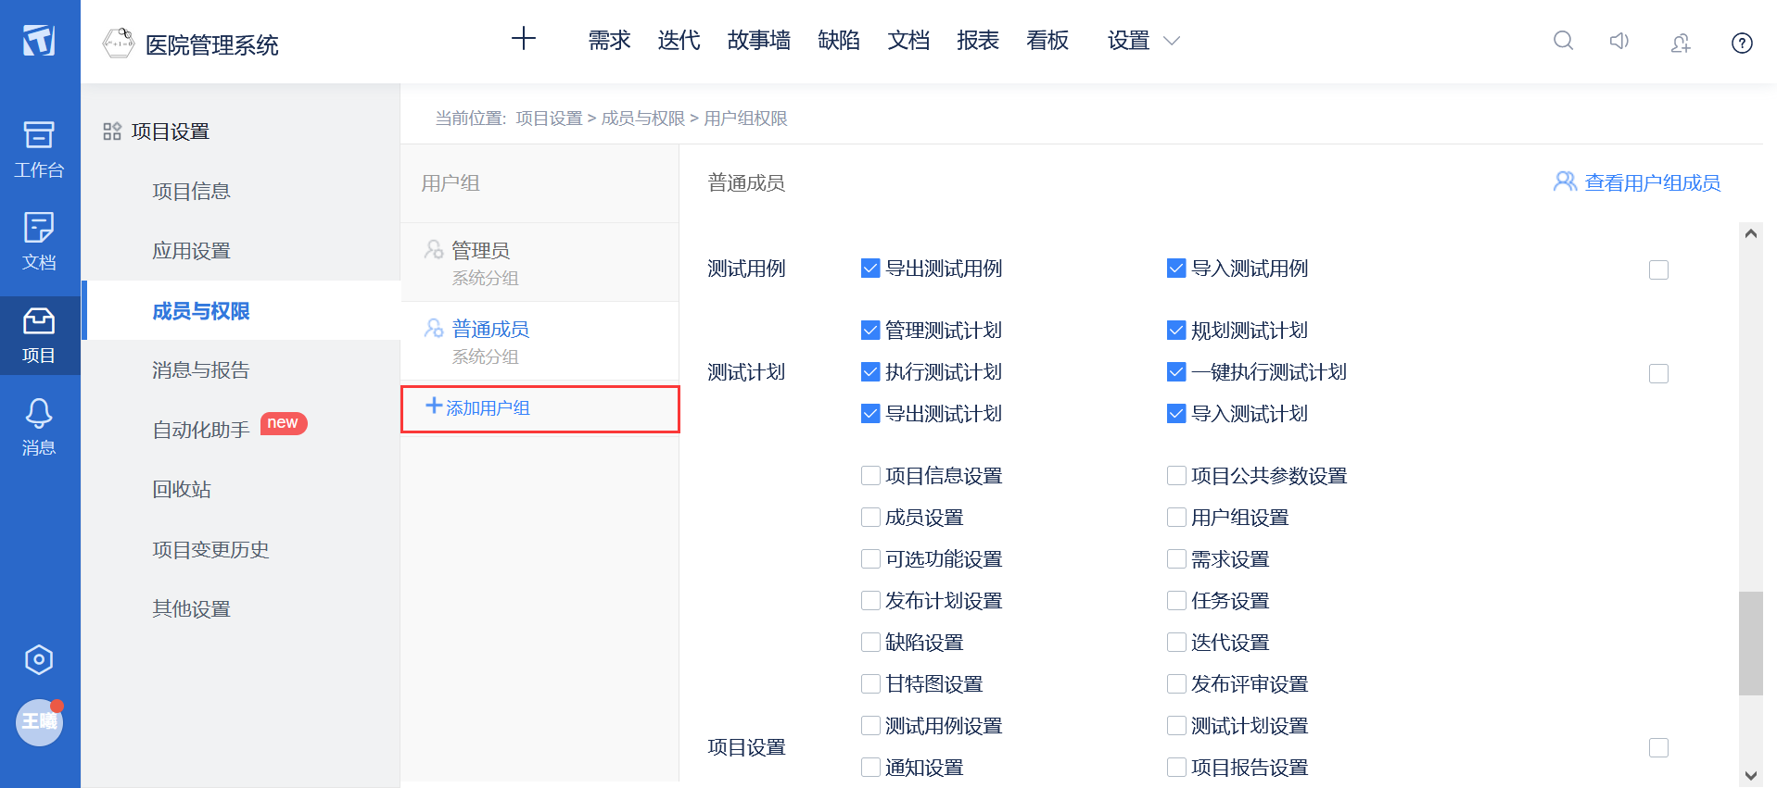
图 5.10 ：点击“添加用户组”
输入用户组名，点击“确定”。
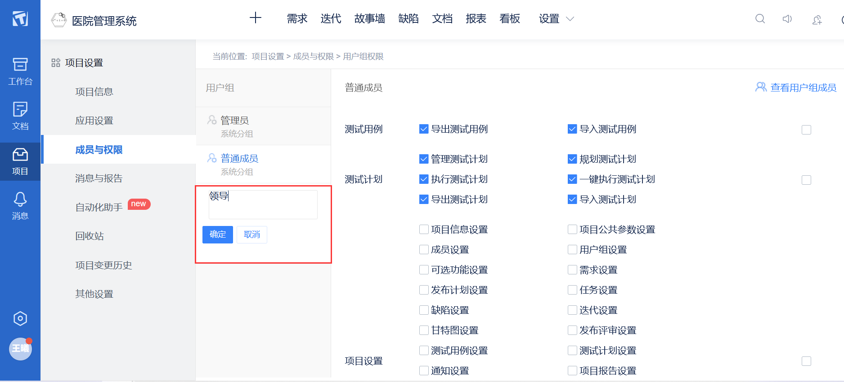
图 5.11 ：点击“确定”
在右边为“领导”用户组设置权限后，点击“保存”。
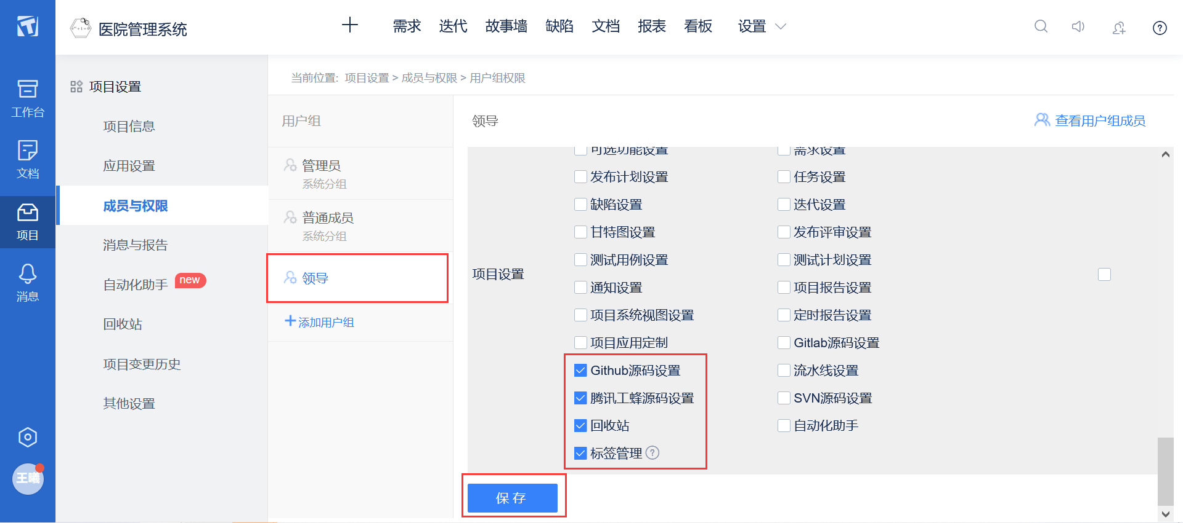
图 5.12 ：点击“保存”
若不再需要“领导”用户组，可将其删除。注意删除用户组会影响该用户组下的项目成员。
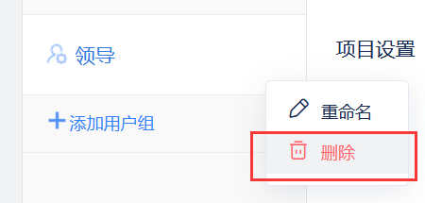
图 5.13 ：删除“领导”用户组
“领导”用户组删除成功。
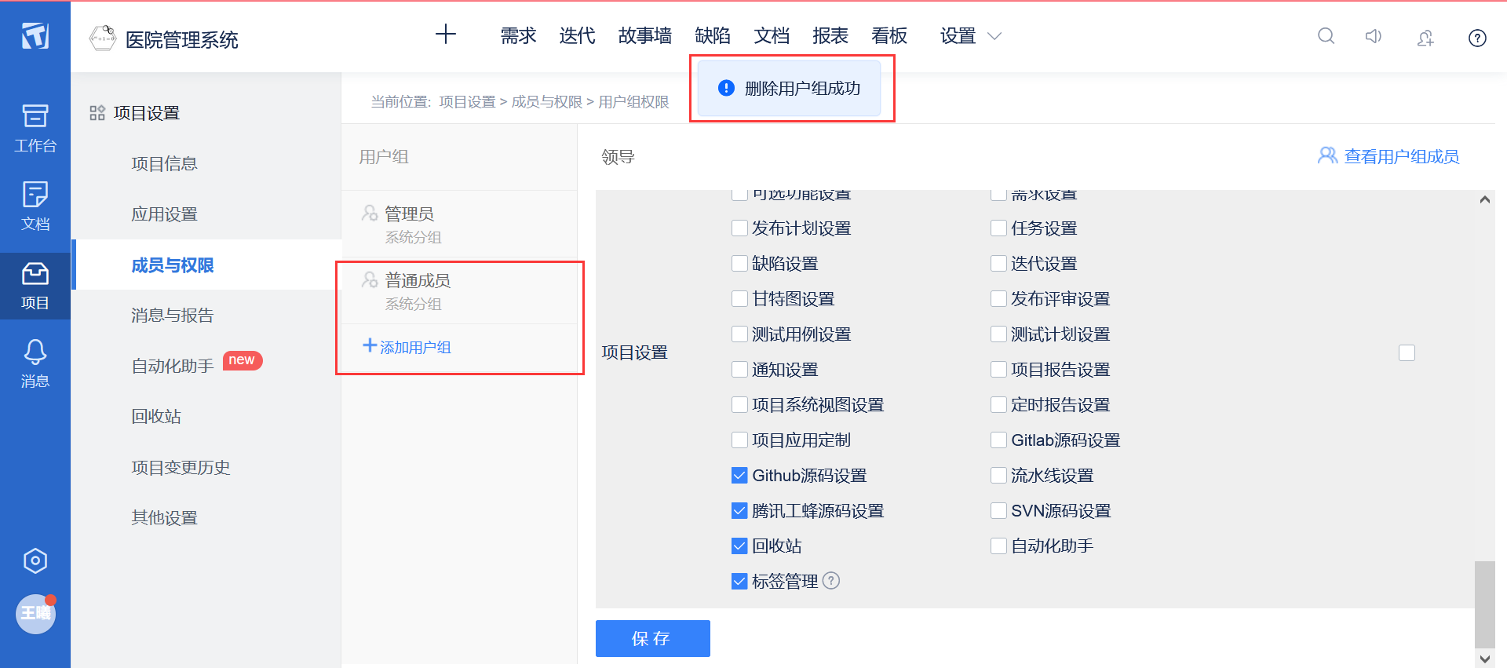
图 5.14 ：“领导”用户组删除成功

6. 需求
点击导航栏中的“需求”按钮，进入需求页面。
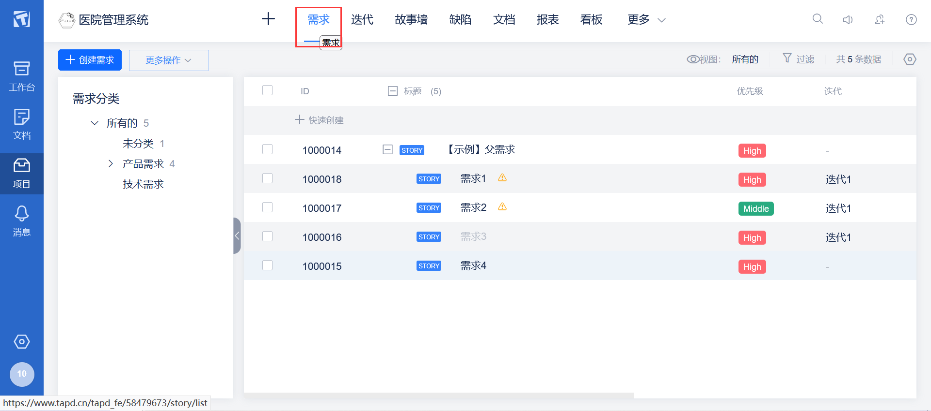
图 6.1 ：需求页面
将自带的需求全选后，点击 批量操作/批量删除 ，删除所有自带的需求。
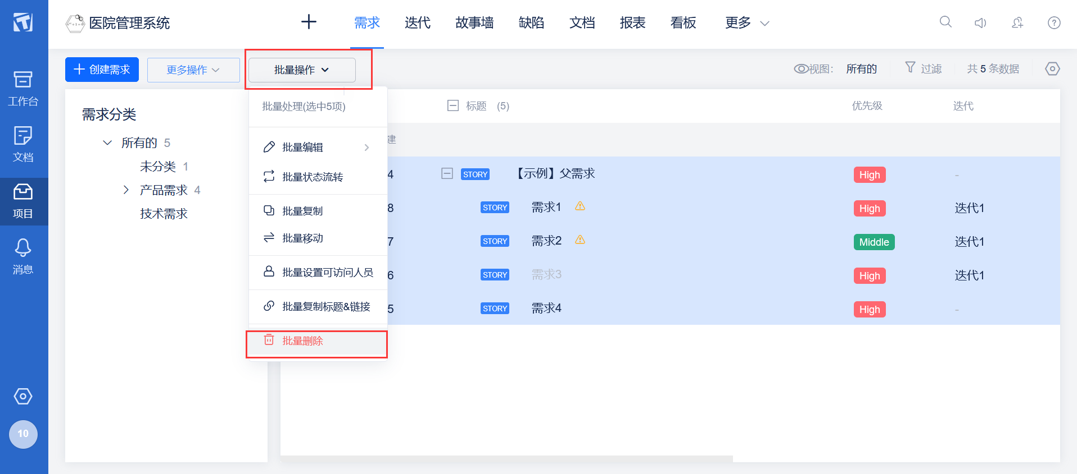
图 6.2 ：删除所有自带的需求
自带的需求已被删除。点击“创建需求”，进入新建需求页面。
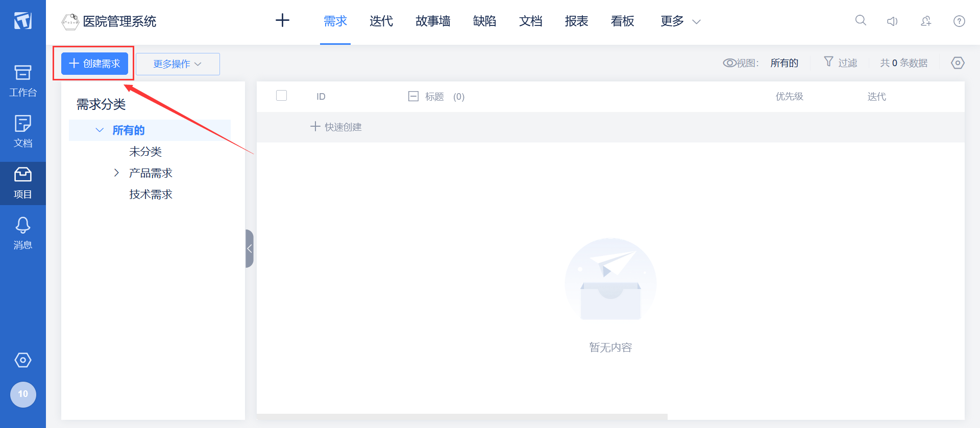
图 6.3 ：点击“创建需求”
输入内容标题和描述后，点击“创建”。
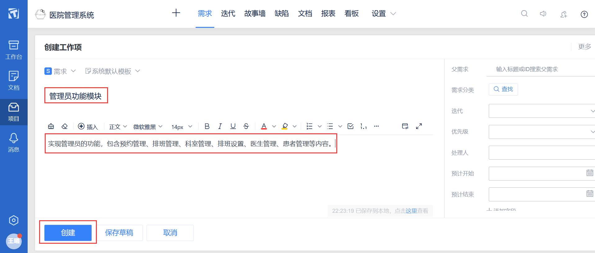
图 6.4 ：点击“创建”
在“管理员功能模块”的需求下，点击“子需求”，点击“快速添加需求”。
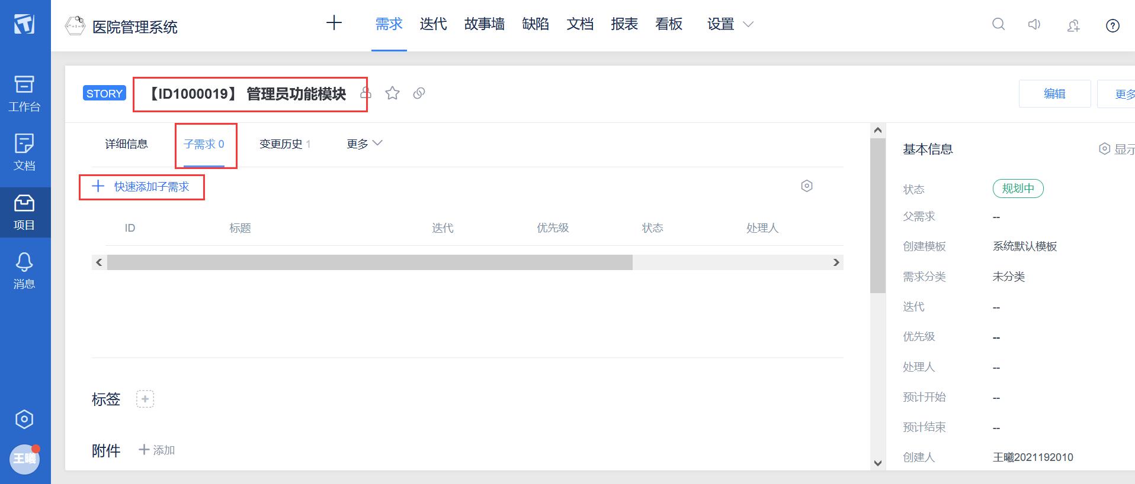
图 6.5 ：点击“快速添加需求”
输入需求的标题后，点击“创建”。
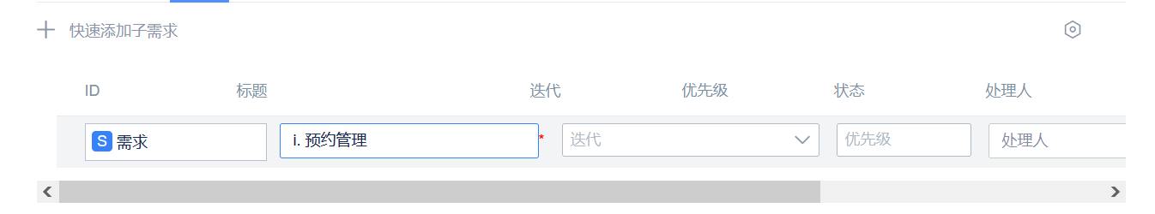
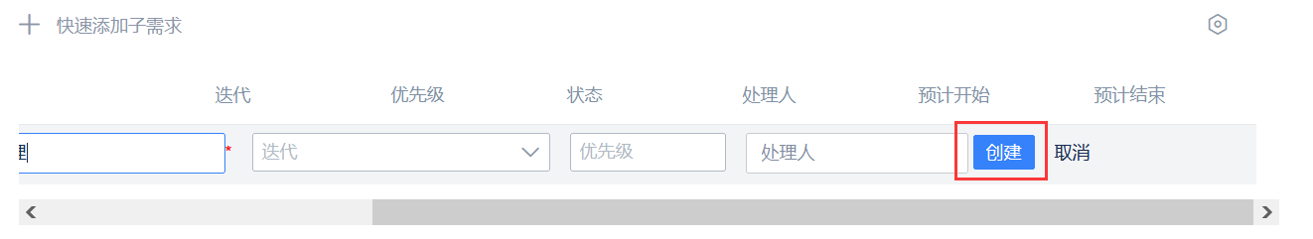
图 6.6 ：点击“创建”
“预约管理”需求创建成功，状态为规划中。
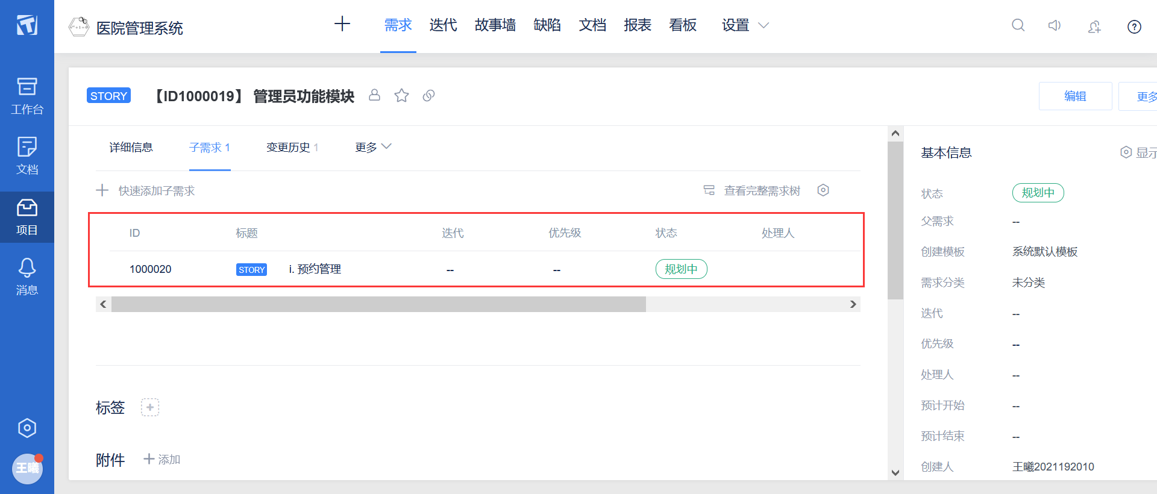
图 6.7 ：“预约管理”需求创建成功
点击“查看完整需求树”，可回到需求页面。
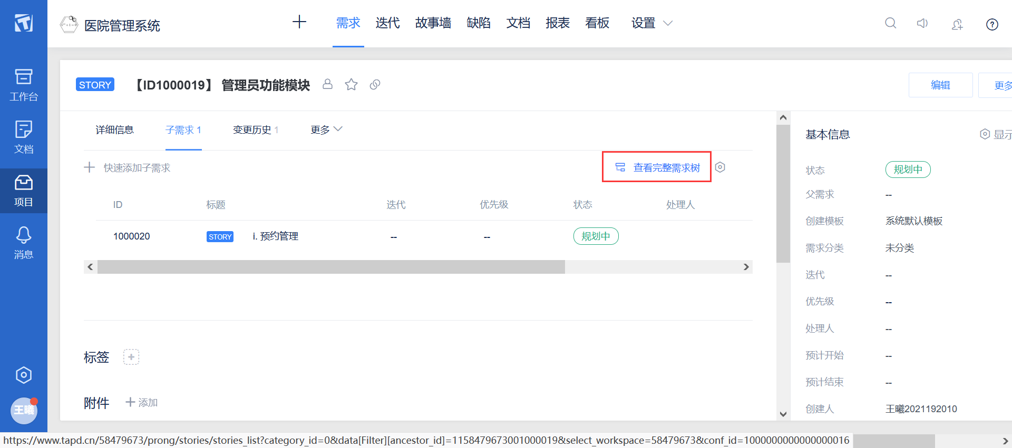
图 6.8 ：点击“查看完整需求树”
观察到刚才创建的一个父需求和一个子需求以树形式展示。
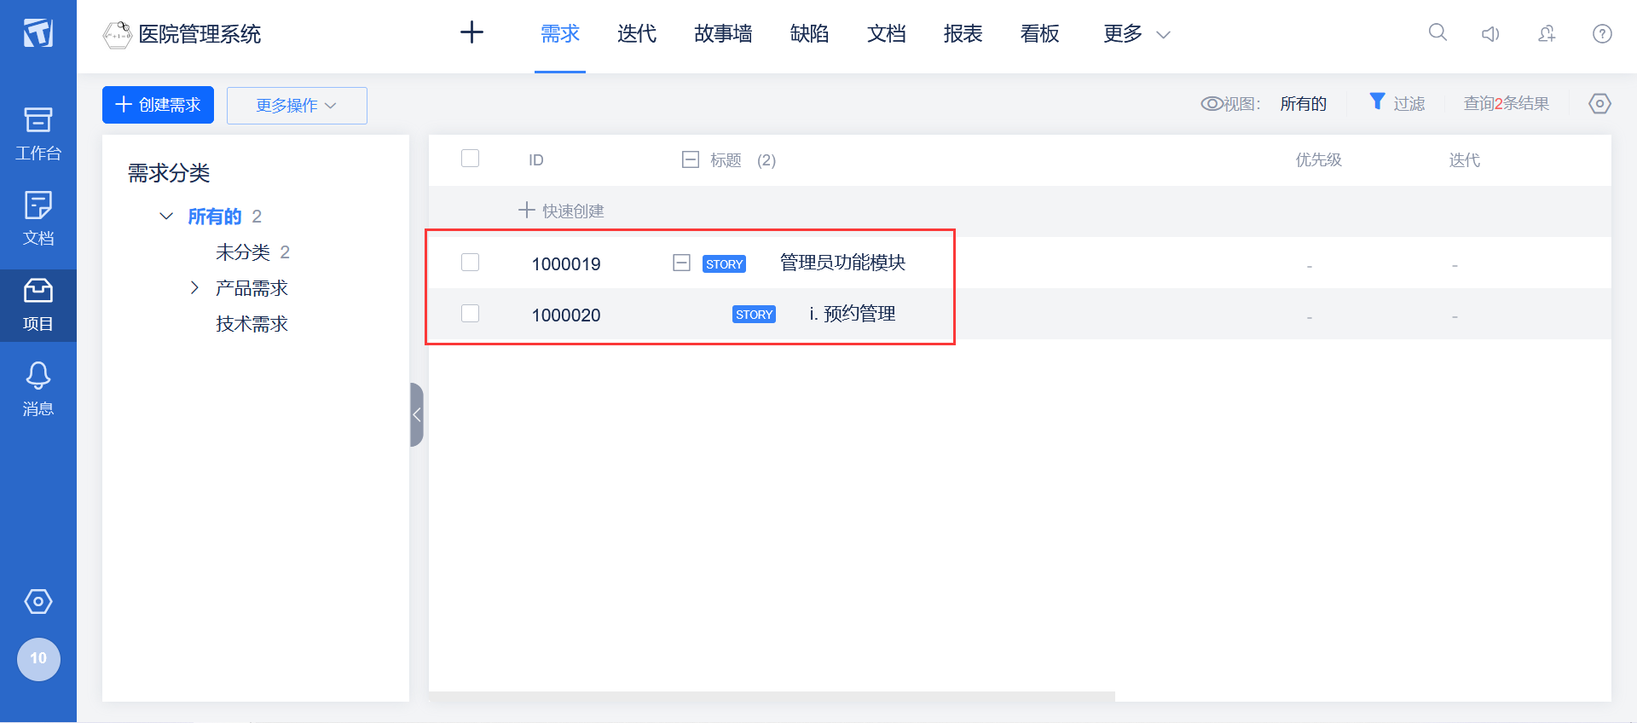
图 6.9 ：需求树
点击“快速创建”可在本页面创建需求。
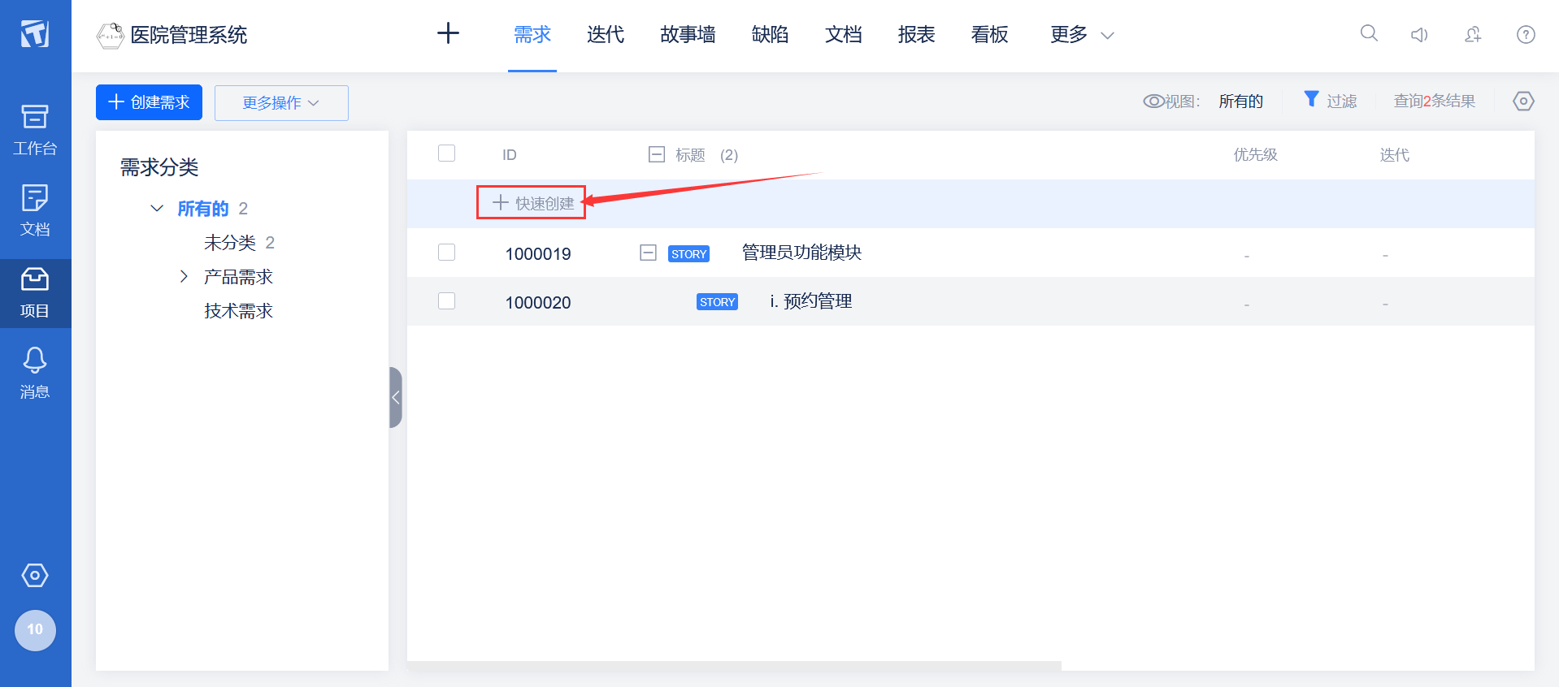
图 6.10 ：点击“快速创建”
输入需求的标题后，点击“确定”。
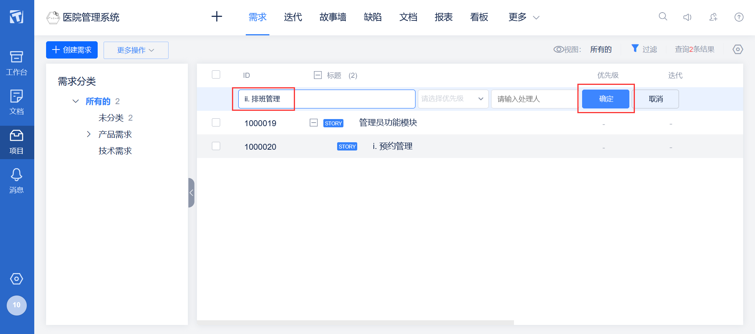
图 6.11 ：点击“确定”
“ii. 排班管理”需求创建成功。
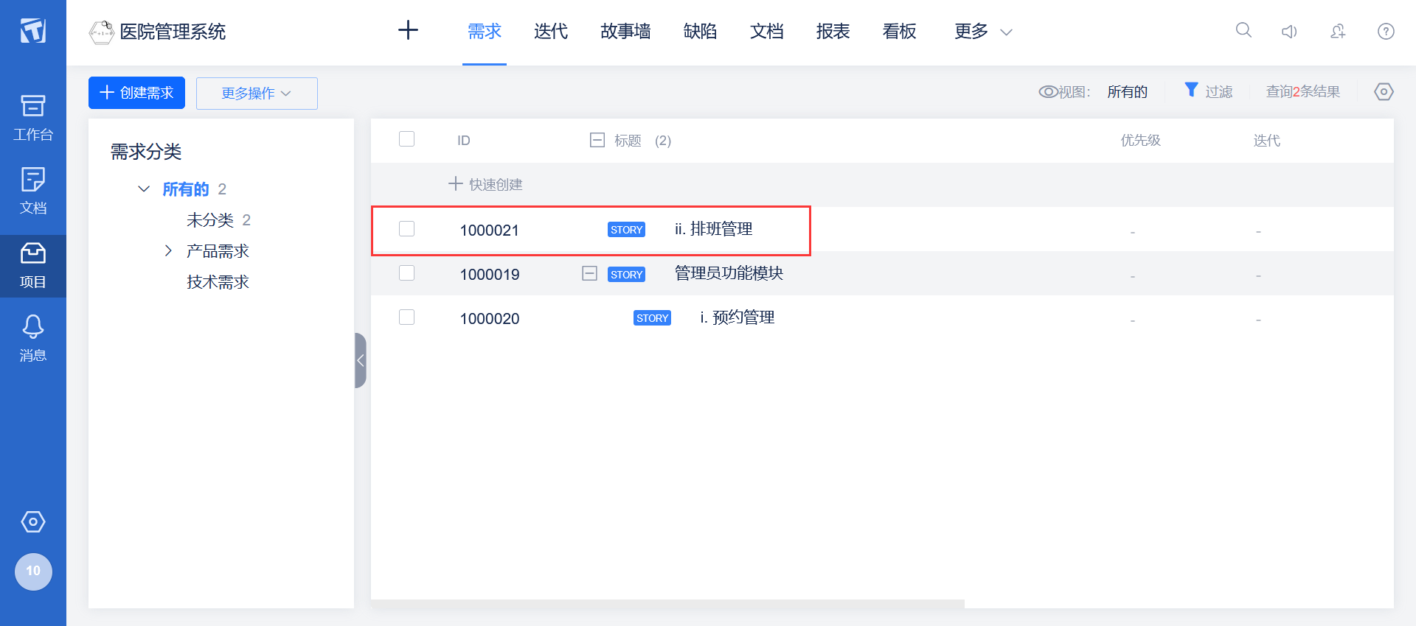
图 6.12 ：“ii. 排班管理”需求创建成功
同理创建其他需求。点击需求旁的三个点可快速创建子需求。
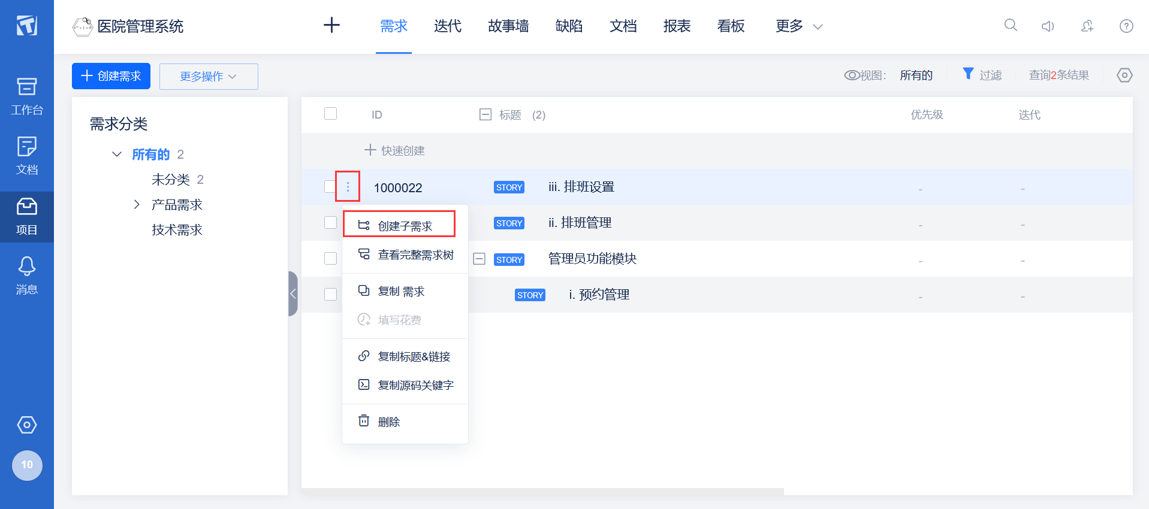
图 6.13 ：快速创建子需求
20 个需求创建成功。
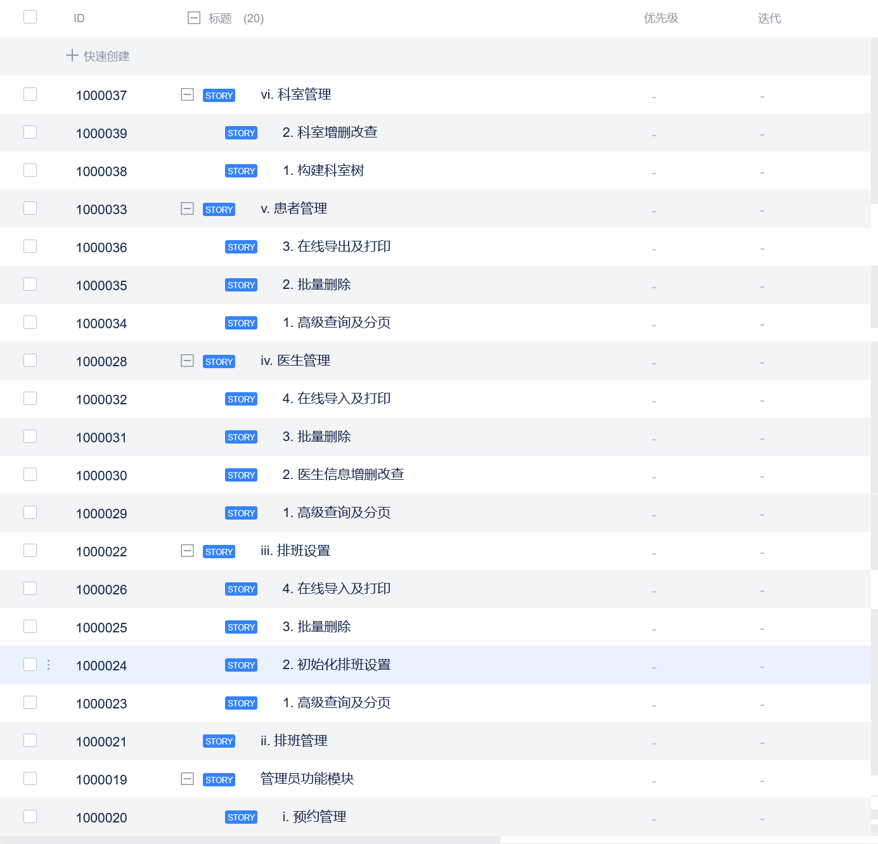
图 6.14 ：20 个需求

7. 迭代
点击导航栏的“迭代”进入迭代页面。点击自带的“迭代1”右边的三个点，点击“关闭”。
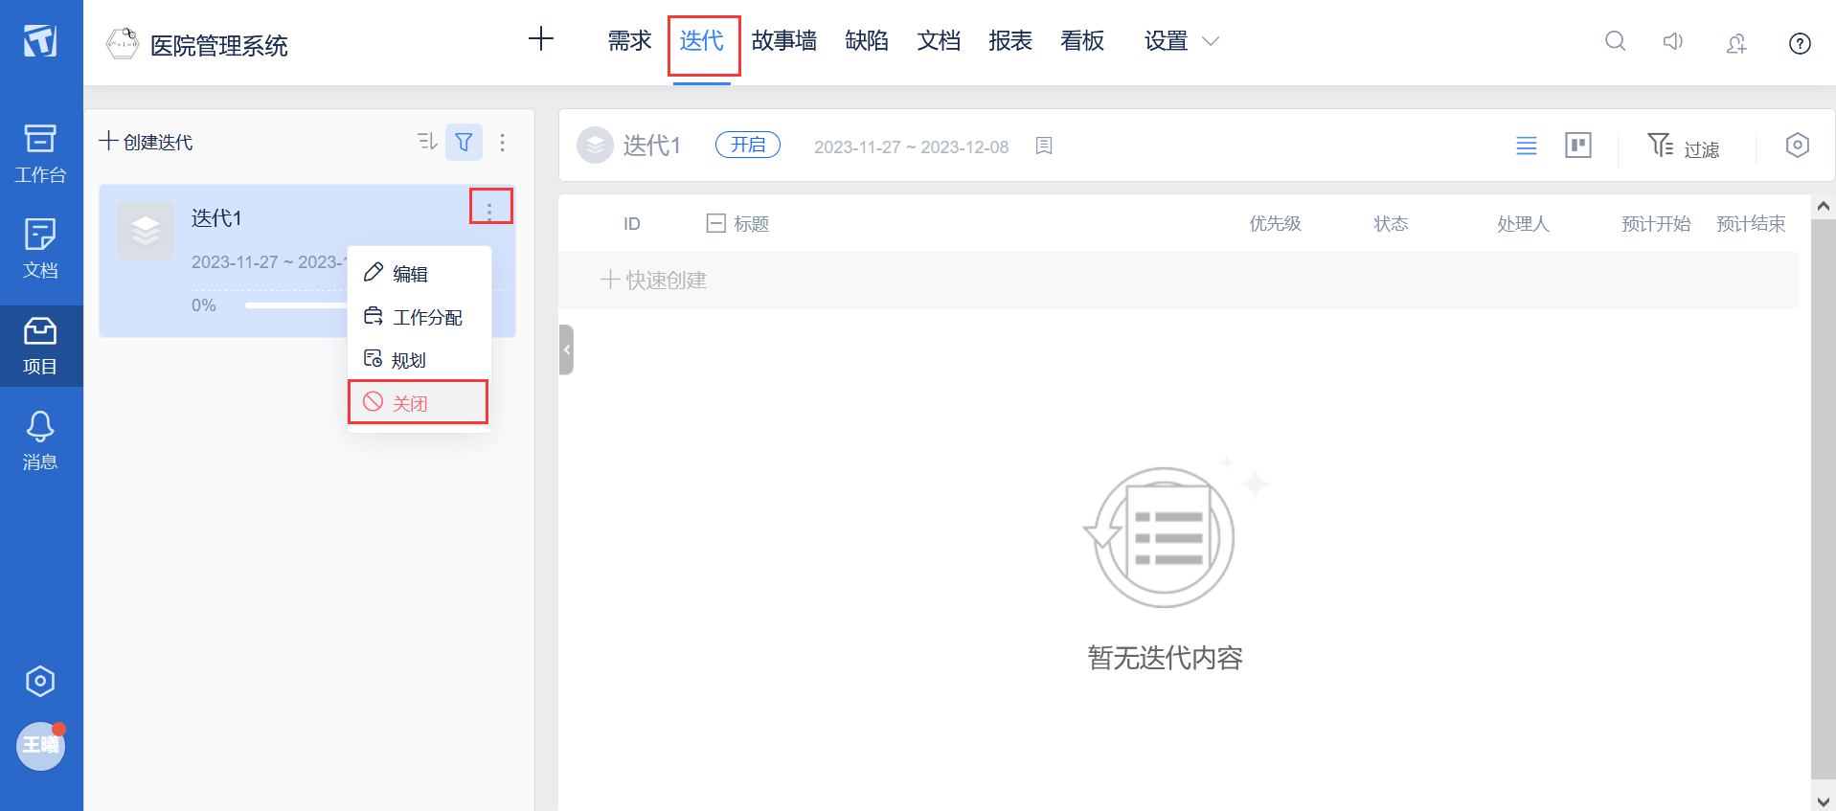
图 7.1 ：迭代页面
点击“创建迭代”，输入迭代的标题、目标，选择起止日期后，点击“确定”。
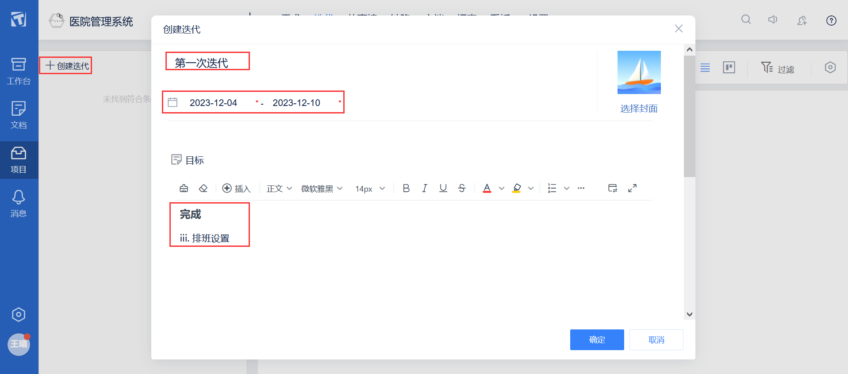
图 7.2 ：创建迭代
“第一次迭代”创建成功，点击“快速创建”为其添加需求。
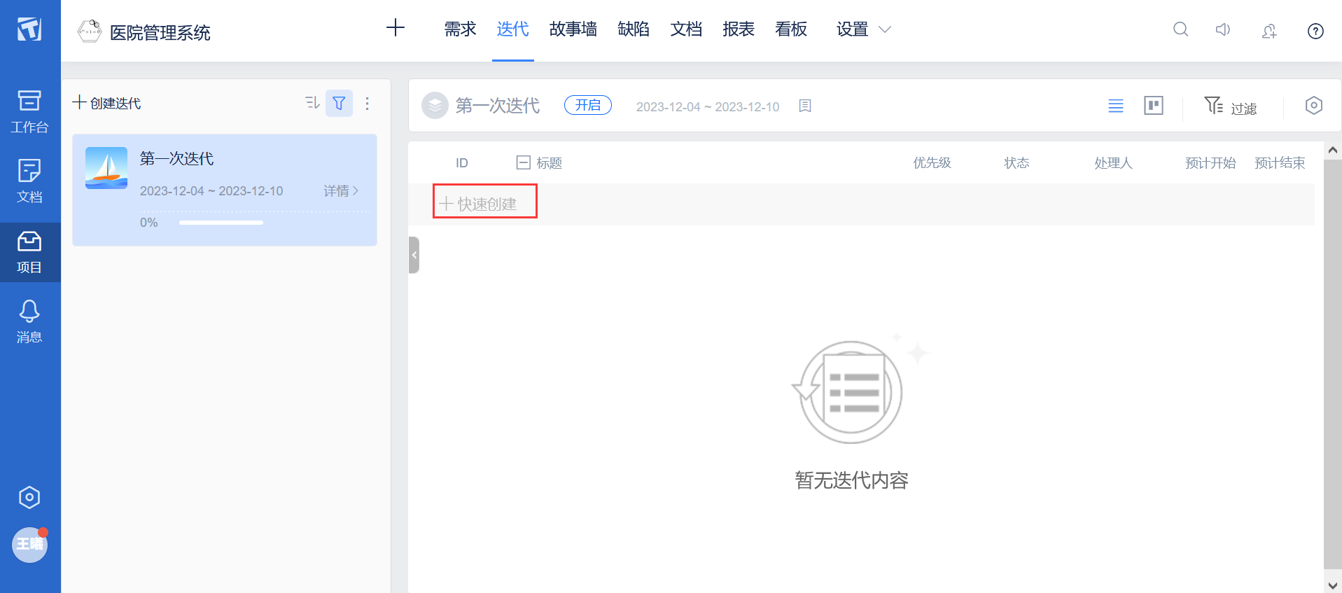
图 7.3 ：点击“快速创建”
输入需求的标题后，点击“创建”
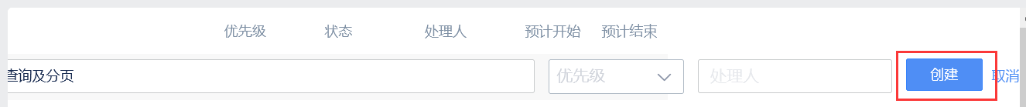
图 7.4 ：点击“创建”
“1. 高级查询及分页”需求创建成功，状态为规划中。
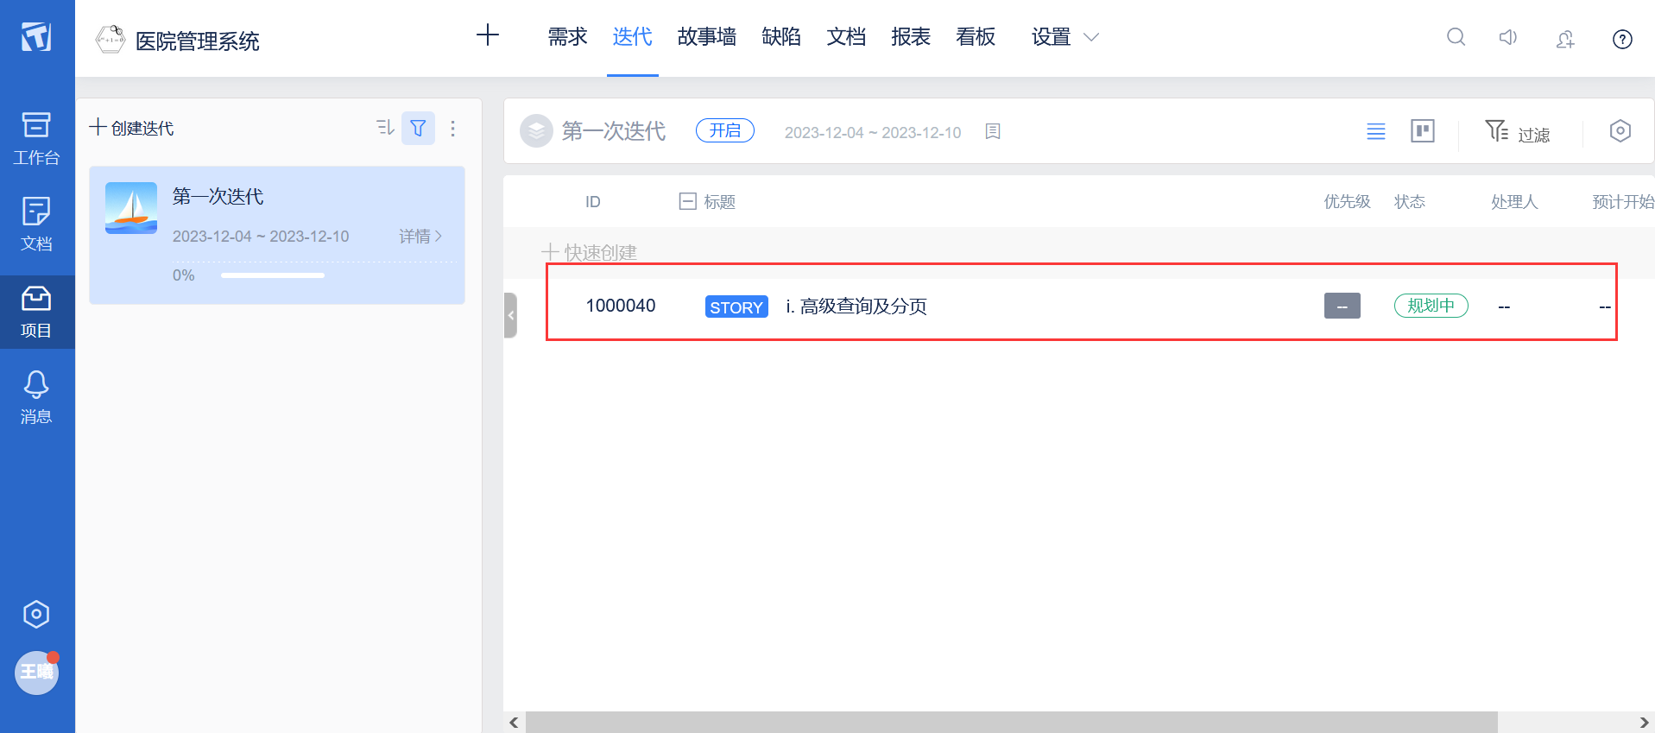
图 7.5 ：“1. 高级查询及分页”需求创建成功
同理添加其他需求。
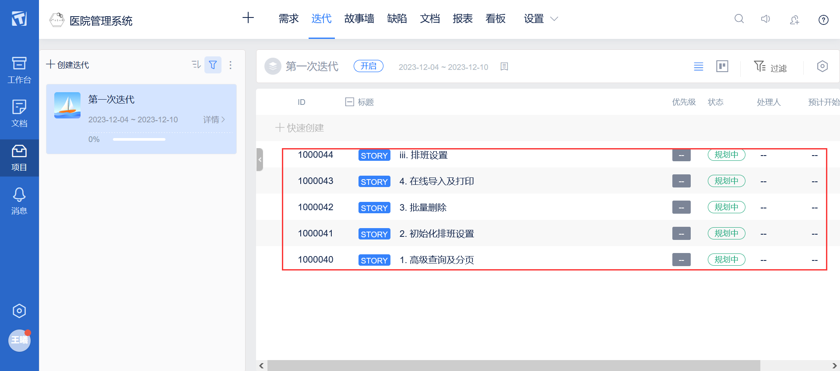
图 7.6 ：添加其他需求
假设项目开发周期为 1 个月，以一周为一个迭代周期，仿照上述步骤创建四次迭代。
每次迭代的需求如下：
第一次迭代 | 第二次迭代
iii. 排班设置  1. 高级查询及分页  2. 初始化排班设置  3. 批量删除  4. 在线导入及打印 | iv. 医生管理  1. 高级查询及分页  2. 医生信息增删改查  3. 批量删除  4. 在线导入及打印
第三次迭代 | 第四次迭代
v. 患者管理  1. 高级查询及分页  2. 批量删除  3. 在线导出及打印  ii. 排班管理 | vi. 科室管理  1. 构建科室树  2. 科室增删改查  管理员功能模块  1. 预约管理
四次迭代创建成功。
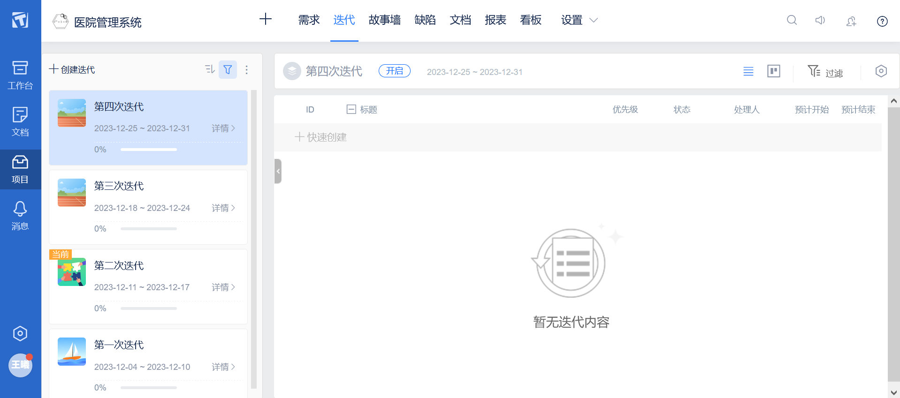
图 7.7 ：四次迭代创建成功

8. 站立会议
以小组为单位，召开 2 次站立会议，假想更新项目各个需求的进度。
8.1 第一次站立会议
在第一次迭代时召开站立会议，站立会议照片如下。

图 8.1 ：第一次站立会议
会议讨论了第一次迭代的需求的取舍，最终决定拒绝 “3. 批量删除”的需求，保留其他需求。
更新需求进度如下。
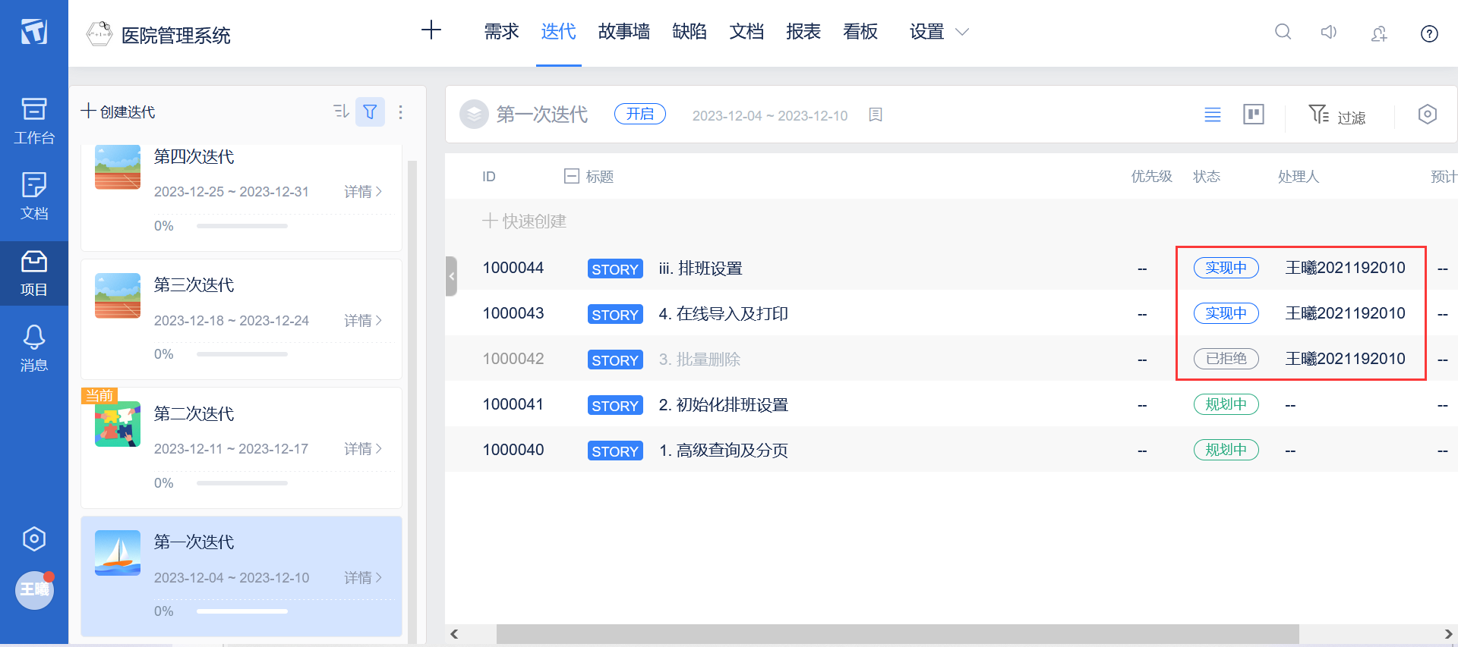
图 8.2 ：第一次站立会议更新需求进度
8.2 第二次站立会议
在第三次迭代时召开站立会议，站立会议照片如下。

图 8.3 ：第二次站立会议
会议讨论了第三次迭代的需求的取舍，通过了第三次迭代的所有需求。
更新需求进度如下。
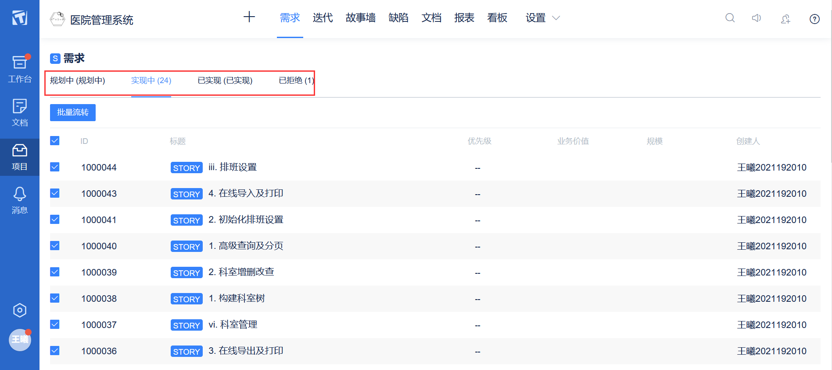
图 8.4 ：第二次站立会议更新需求进度

9. 故事墙
9.1 故事墙的基本操作
点击导航栏中的“故事墙”进入故事墙页面。点击“医院管理系统故事墙”旁的加号创建故事墙。
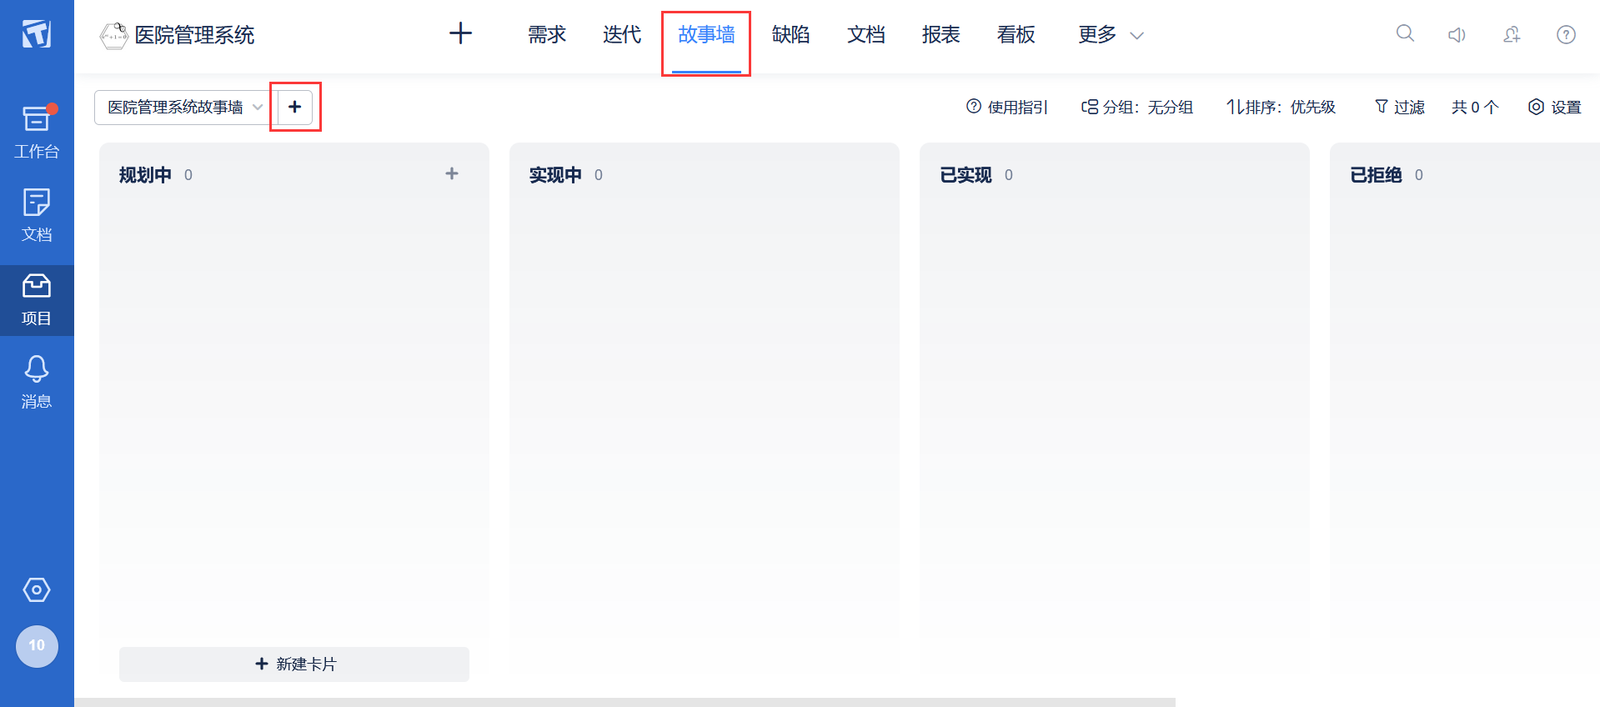
图 9.1 ：故事墙页面
输入故事墙名，选择迭代后，点击“确定”。
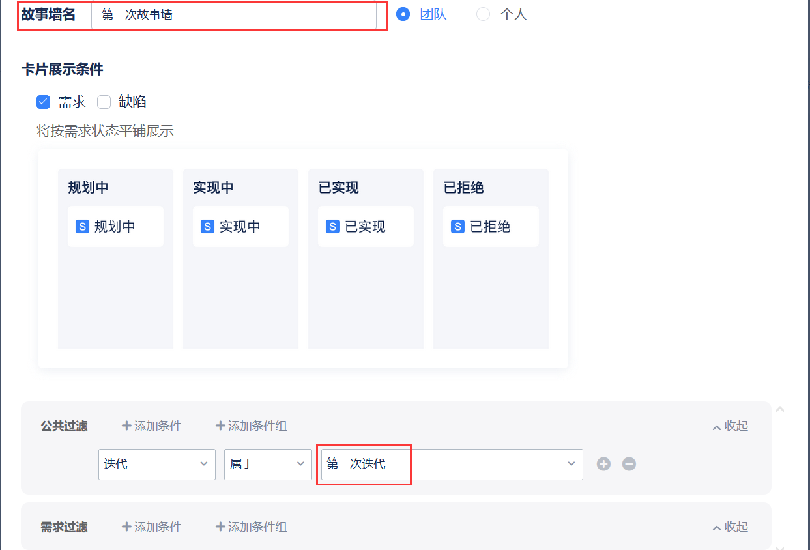
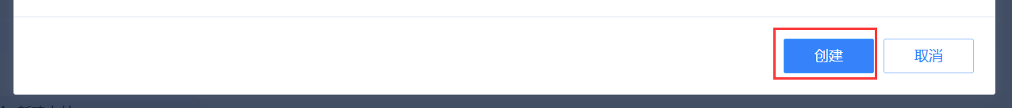
图 9.2 ：点击“创建”
“第一次故事墙”创建成功，观察到“实现中”和“已拒绝”中的需求对应第一次迭代的需求。
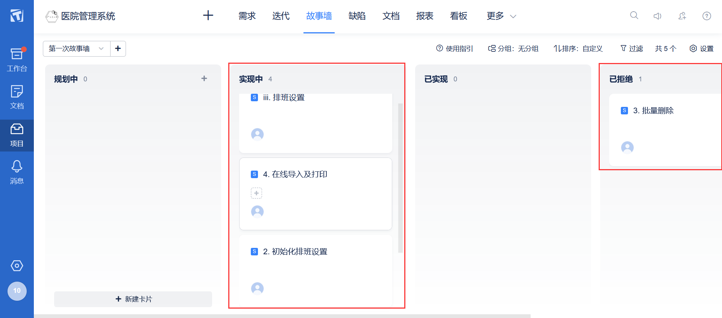
图 9.3 ：“第一次故事墙”创建成功
将“实现中”中的需求拖拽到其他框内，实现状态流转。如将需求“1. 高级查询及分页”拖拽到“已实现”中。
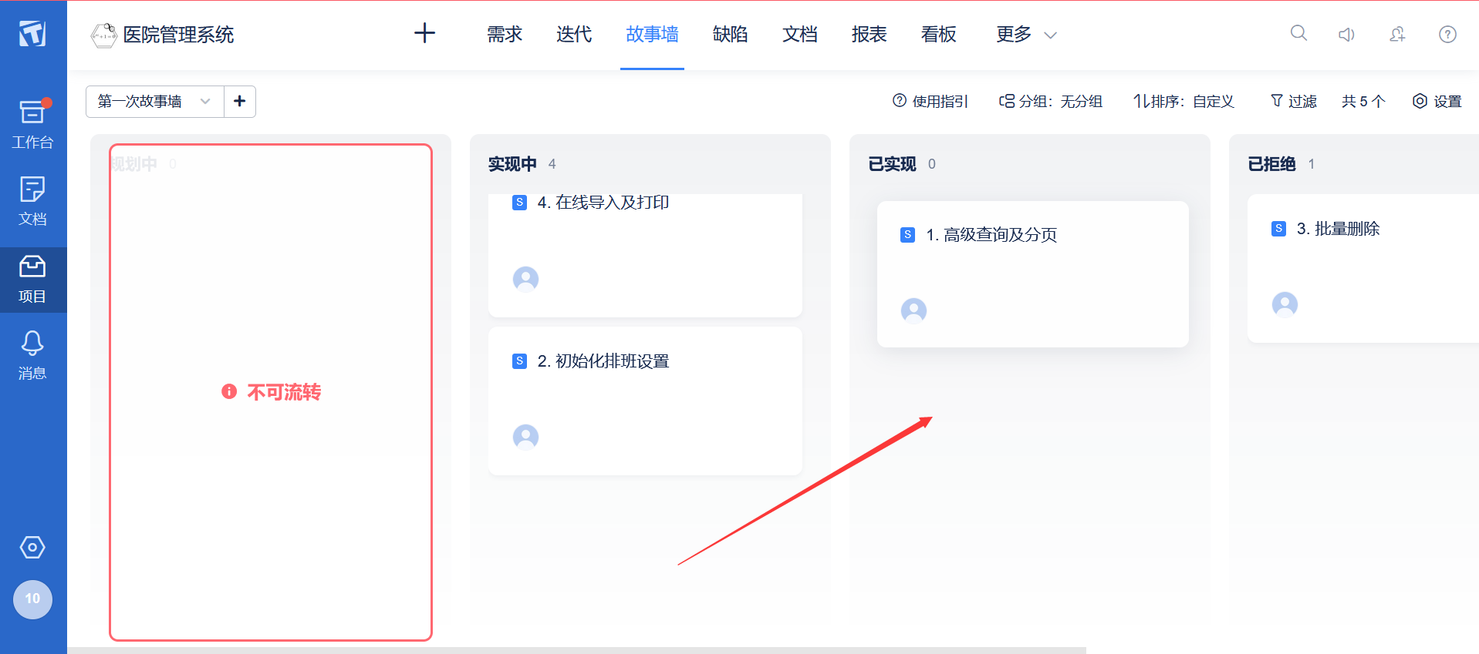
图 9.4 ：将需求“1. 高级查询及分页”拖拽到“已实现”中
选择处理人，输入评论后点击“确定”。
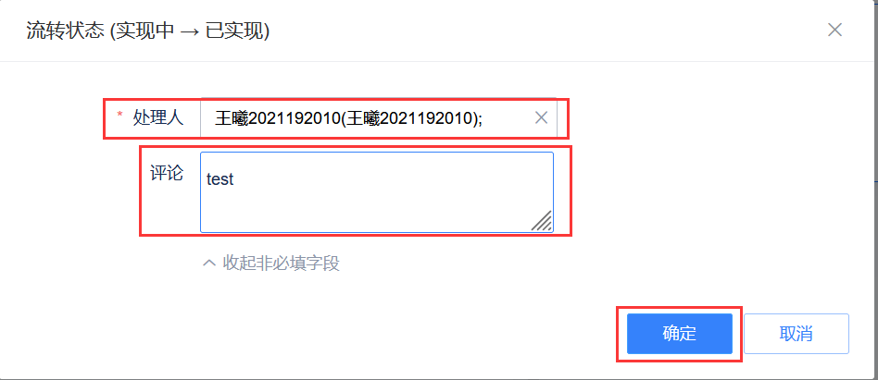
图 9. 5 ：设置处理人和评论
状态流转成功。
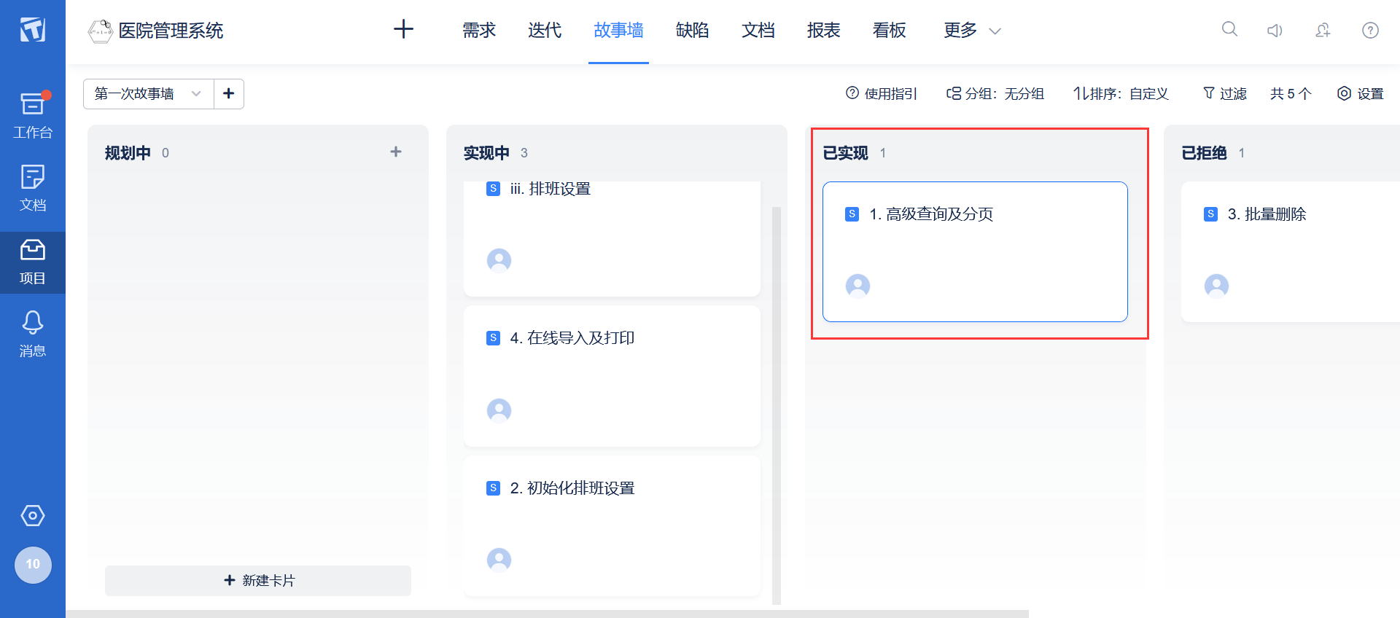
图 9.6 ：状态流转成功
9.2 第一次故事墙的结果

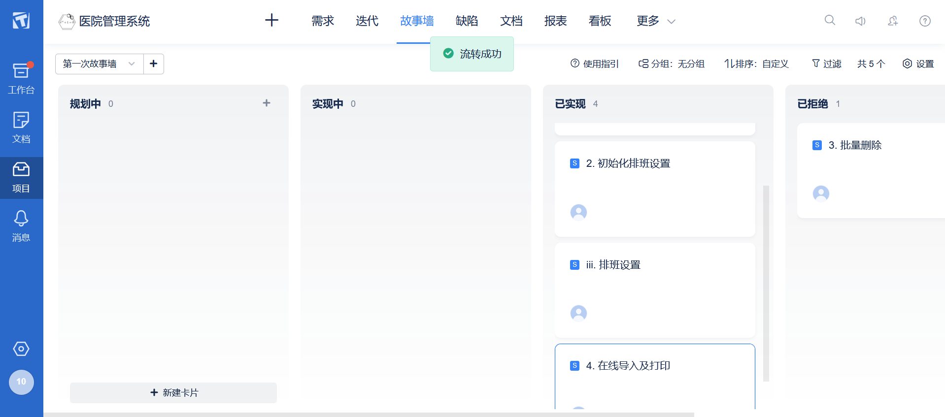
图 9.7 ：第一次故事墙的结果
9.3 第二次故事墙的结果
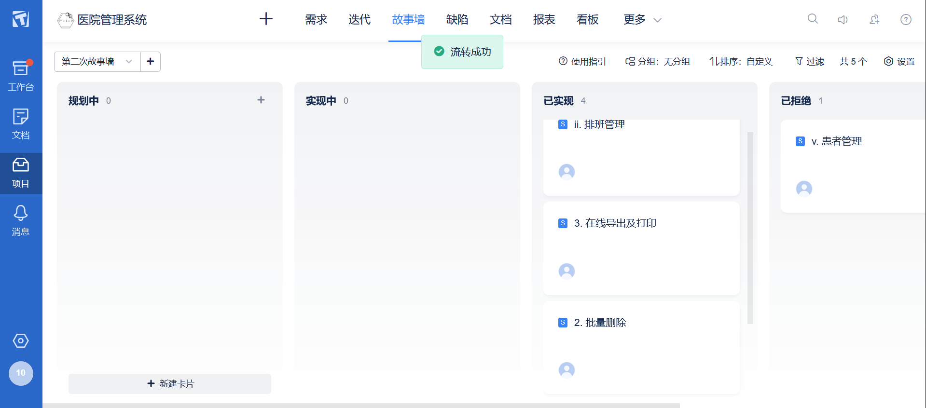
图 9.8 ：第二次故事墙的结果

实验感想：
通过这个实验，我更深入地了解了敏捷开发的需求管理方法，学会了如何将需求规划到不同的迭代中，以及如何使用故事墙来管理需求的状态。
在实验内容中，我创建了一个医院管理系统项目，并结合项目要求完成了相关内容的撰写。在TAPD（Team Action Project Designer）中创建项目的过程中，我还规划了项目组成员，这有助于后续的团队协作和任务分配。
接下来，我们撰写了至少15条需求内容，并将这些需求规划到四个迭代中。我们将每个迭代周期设置为一个星期，以便更好地管理和监督项目进度。这样的迭代方式允许团队在每个周期内集中精力解决一部分需求，并及时进行反馈和调整。
我们还召开了两次站立会议，讨论和更新了项目各个需求的进度。这对于团队成员之间的沟通和协作非常重要，可以及时解决问题和调整计划，确保项目的进展顺利。
最后，我们使用故事墙来显示各个需求的状态，通过视觉化的方式清晰地了解需求的进展情况。我们提交了两次故事墙查看结果，这使团队成员可以更好地了解整个项目的状态，并及时调整和处理滞后的需求。
通过这个实验，我深刻认识到敏捷开发方法在需求管理和项目进度控制方面的优势。它可以使开发团队更加灵活和高效地开展工作，确保项目按时交付，并充分满足用户的需求和期望。
总的来说，这个实验让我亲身体验了敏捷开发的一些关键概念和工具，增强了我对软件工程项目管理的理解和实践能力。我认为这个实验对于培养团队合作精神、项目规划能力和敏捷开发实践经验非常有益。

指导教师批阅意见：
实验报告内容的确完整性  （20分） |  |  | 实验设计的清晰程度  （20分） |  |  | 实验数据的准确性  （20分） |  |  | 实验结果和分析的正确性  （20分） |  |  | 实验态度（实验表现、格式排版、独立完成、按时提交）（20分）
完整  20 | 较完整  15 | 不够完整  10 | 清晰  20 | 较清晰  15 | 不够清晰  10 | 准确  20 | 较准确  15 | 不够准确  10 | 正确  20 | 较正确  15 | 不够正确  10 | 规范  20 | 较规范  15 | 不够规范  10
√
说明： |  |  | 说明： |  |  | 说明： |  |  | 说明： |  |  | 说明：

指导教师签字：朱安民
2023 年 12 月18 日
备注：
注：1、报告内的项目或内容设置，可根据实际情况加以调整和补充。
2、教师批改学生实验报告时间应在学生提交实验报告时间后10日内。

